UNIVERSIDAD MAYOR DE SAN SIMON

FACULTAD DE CIENCIAS AGRICOLAS Y PECUARIAS

Dr. “Martín Cárdenas”



INNOVACIONES DEL PROCESO DE TRANSFORMACIÓN DE LA CAÑAHUA (Chenopodium pallidicaule Aellen) A NIVEL DE COMUNIDAD Y ORGANIZACIONES PRODUCTORAS en la comunidad de Lacolaconi del Ayllu Majasaya Mujlli provincia Tapacarí del Dpto. de Cochabamba.

TESIS DE GRADO PARA

OBTENER EL TITULO DE

INGENIERO AGRONOMO

ABEL MERINO YUCRA

Cochabamba - Bolivia
2007

HOJA DE APROBACION

............................................................
Lic. Domingo Torrico Vallejos
TUTOR

..............................................................
Dr. Nelson Tapia
ASESOR

...............................................................
Lic. Ms.Cs. Claudia Montaño
ASESORA

..................................................................
Ing. Ms.Cs. Juan Villarroel Solís
DECANO DE LA FCAyP

DEDICATORIA

A la generosa Pachamama, reflejo del rostro de Dios,

A mis padres Eduardo Merino (+) y Elena Yucra,

A mis hermanas, Elvira, Mery, Lourdes, Alcira y Alcibíades por su apoyo incondicional que me brindaron en toda la etapa de mi formación profesional.

A mis sobrinos, Jesús, Ana Belén, Ademar, Maribel y Noemí. Que son una inspiración a la superación.

AGRADECIMIENTOS

A Dios, por darme la vida y encaminarme por el comino de la búsqueda del conocimiento en su sendero de la vida.

A mis hermanos y hermanas de la comunidad de Lacolaconi y del Ayllu Majasaya Mujlli por haberme ayudado en todo este proceso de investigación.

A la Universidad Mayor de San Simón, por haberme acogido en tan prestigiosa casa Superior de Estudio.

A las autoridades, personal docente, administrativos y compañeros de estudio de la Facultad de Ciencias Agrícolas y Pecuarias “Martín Cárdenas” a quienes debo mi formación profesional.

Al Centro Universitario AGRUCO, por haberme admitido en el momento de preparación del trabajo de investigación y adecuarme como un profesional de servicio.

Agradecimiento especial a ASDI/SAREC por el financiamiento otorgado para la culminación de este trabajo de investigación.

A la persona del Dr. Freddy Delgado B., por el constante e incansable apoyo para la culminación del presente trabajo de investigación.

Al Lic. Domingo Torrico V., por haberme colaborado de manera acertada en el proceso de la elaboración de Tesis de grado y dado consejos que fueron importantes para culminar de mejor manera este trabajo.

Al Dr Nelson Tapia P., por haberme guiado de manera correcta en el proceso de la elaboración de Tesis de grado y brindarme su amistad en los momentos mas difíciles de mi vida.

Al equipo del Proyecto de Investigación de la CAÑAHUA y compañeros de zona: Lic. Claudia Montaño, Ing. Edgar Cuba, Ing. Álvaro Torrico, Carla Pérez, Juan Phoma, Karen Herman, Reinaldo Vargas, Policarpio Nina y Wilfredo Jallaza por el constante apoyo.

Al internado por acogerme en sus ambientes en los momentos más difíciles de mi vida y a todos mis hermanos internos que me brindaron su amistad incondicional.

Y a todas las personas que de forma directa o indirecta han colaborado en la culminación de éste trabajo de investigación.

.......................................................
Abel Merino Yucra

RESUMEN

La investigación estudia los cambios e innovaciones que hubo en el proceso de transformación de la cañahua (Chenopodium pallidicaule Aellen) a nivel de comunidad y la Organización de Productores de Lacolaconi, que determino la existencia de varios problemas en el proceso para asegurar una buena metodología y obtener un producto de buena calidad.

La metodología utilizada para esta investigación esta enmarcada en el Enfoque Metodológico Histórico Cultural Lógico, una Metodología Participativa Revalorizadora, utilizando como técnicas principalmente el estudio de caso, observación participativa y las entrevistas semi-estructuradas con productores, acopiadores, transformadores y comercializadores del grano de cañahua.

Las innovaciones tecnológicas en el proceso de transformación de la cañahua se fueron dando con el transcurrir del tiempo mas por influencia del mercado o de la demanda por los productores tenían la necesidad de acortar el tiempo para la transformación. Los insumos y herramientas usadas para esta transformación son mas del ámbito local. Estos conocimientos fueron adquiridos a través de las experiencias vividas por las personas mayores, los cuales fueron transmitidos de generación en generación de padres a hijos con algunas innovaciones que eran producto de la experiencia, conocimiento y sabiduría campesina. Actualmente el pito es el producto mas importante que se obtiene de la cañahua, además es una fuente de ingresos importante para las familias.

El acopio y transformación de la cañahua es una labor muy importante que los ofrece ingresos complementarios importantes para la canasta familiar, en estos momentos un 50% de la comunidad se dedica a esta actividad, algunos con mayor y otros con menor frecuencia, en el proceso de transformación hay perdidas considerables de grano con deficiencias en la higiene y manipuleo de materiales, por lo que es imperativo buscar alternativas de innovaciones tecnológicas.

Palabras claves: <Transformación> <Innovación-comercialización> <Cañahua>

SUMMARY

The investigation studies the changes and innovations that were in the process of transformation of cañahua (Chenopodium pallidicaule Aellen) to community level and the Organization of Producing of Lacolaconi. They determine the existence of several problems in the process to assure a good methodology and to obtain a product of good quality.

The methodology used for this investigation its focus on the Logical Cultural Historical Methodological, and a Revaluation Participative Methodology, using like technique the case study, participative observation and the semi-structured interviews with producers, gatherers, transformers and salesman of the cañahua grain.

The technological innovations in the process of transformation of cañahua was given trough the time for influence of the market or the demand because the producers had the necessity to shorten the time for the transformation. The inputs and tools used for this transformation are native technologies. These knowledge were acquired through the experiences lived by the grown-ups, which were transmitted of generation in parents' generation to children with some innovations that were product of the experience, knowledge and rural wisdom. At the moment the cañahua flour is the most important product, beside it’s generate an important economical resources.

The storing and transformation of cañahua is a very important work that offers important economical resources for the family sustenance, in these moments 50% of the community make this activity, some with bigger and others with smaller frequency, in the transformation process are considerable lost of grain with deficiencies in the hygiene and management of materials, that’s why its very important to look for another alternative or technological innovations.

Key words: <Transformation> <Innovation-commercialization> <Cañahua>

ÍNDICE DE CONTENIDO

ÍNDICE DE CONTENIDO i
I. INTRODUCCION - 1 -
Objetivos. - 3 -
Objetivo general. - 3 -
Objetivos específicos. - 3 -
Hipótesis. - 3 -
II. REVISION BIBLIOGRAFICA. - 4 -
Antecedentes históricos de la cañahua. - 4 -
Origen de la cañahua - 4 -
Zonas de producción de la cañahua - 5 -
Descripción Botánica de la Cañahua. - 6 -
Características de la planta - 6 -
Identificación cultural - 6 -
Cualidades nutricionales de la Cañahua - 7 -
Utilidad - 8 -
Tecnología y actividades realizadas para la transformación de los subproductos de la cañahua - 9 -
Manejo de territorio - 10 -
Innovaciones en el proceso de transformación tradicional y mejorada de la cañahua. - 11 -
Desarrollo tecnológico - 12 -
Importancia del proceso de innovación. - 12 -
Innovación tecnológica - 13 -
De una forma esquemática la innovación se traduce en los siguientes hechos: - 13 -
Las Innovaciones tecnológicas pueden clasificarse atendiendo a su originalidad en: - 14 -
La innovación tecnológica puede ser de: - 14 -
Características de la innovación: - 14 -
III. MATERIALES Y MÉTODOS. - 16 -
Ubicación. - 16 -
Materiales. - 18 -
Material de gabinete. - 18 -
Material de campo. - 18 -
Metodología. - 18 -
Enfoque Metodológico Histórico Cultural Lógico (HCL). - 18 -
Investigación participativa revalorizadora (IPR). - 20 -
Métodos y Técnicas de Investigación. - 20 -
Observación participante. - 20 -
Grupos de discusión (talleres comunales). - 21 -
Entrevistas semi-estructuradas. - 21 -
Dialogo informal. - 22 -
Estudio de casos. - 22 -
IV. DISEÑO METODOLOGICO. - 23 -
PROCESO METODOLOGICO DE LA INVESTIGACIÓN. - 25 -
ETAPA I. Análisis teórico conceptual. - 25 -
ETAPA II. Elaboración del perfil. - 25 -
ETAPA III. Trabajo de campo e inicio de la investigación - 26 -
ETAPA IV. Sistematización y elaboración del documento final - 26 -
V. RESULTADOS - 27 -
1.1. Importancia del cultivo de la cañahua. - 27 -
1.2. Innovaciones tradicionales. - 27 -
1.2.2 Conocimientos e insumos para una transformación tradicional. - 27 -
1.2.3. Productos que se obtienen con una transformación tradicional. - 29 -
Pito de cañahua. - 29 -
Lavado del grano de cañahua. - 29 -
Secado del grano de cañahua - 31 -
Tostado de la cañahua - 32 -
Tostado del grano de cañahua en jik”is de lata o bateas. - 33 -
Molido del tostado de cañahua. - 34 -
Formas de consumo de la cañahua. - 36 -
1.3. Innovaciones y/o mejoramiento de las técnicas mejoradas. - 37 -
1.2.1. Insumos con una transformación mejorada. - 37 -
1.2.2. Productos que se obtiene con una transformación mejorada. - 38 -
Elaboración del pito de cañahua con la tecnología de la organización de productores de cañahua. - 39 -
Tostado de la cañahua. - 39 -
Molido. - 39 -
Tamizado. - 40 -
Embolsado y sellado. - 40 -
2. Debilidades y potencialidades de la técnica tradicional y mejorada de transformación de cañahua. - 41 -
2.1. Debilidades y potencialidades del método tradicional. - 41 -
2.1.1. Deficiencias. - 41 -
Lavado - 42 -
Secado. - 42 -
Tostado - 43 -
Molido. - 45 -
Producto final. - 47 -
Virtudes. - 47 -
Tostado. - 48 -
Molido. - 49 -
Producto final. - 49 -
Análisis económico del método tradicional de transformación de la cañahua. - 50 -
Costos de mano de obra. - 50 -
Costos de compra en grano bruto. - 51 -
Perdida de peso en la etapa de transformación. - 51 -
2.2. Debilidades y potencialidades del método mejorado. - 52 -
2.2.1. Deficiencias. - 52 -
Tostado. - 52 -
Molido. - 53 -
Producto final. - 53 -
2.2.2. Virtudes. - 54 -
Tostado. - 54 -
Molido. - 55 -
Producto final. - 55 -
Análisis económico del método mejorado de transformación de la cañahua. - 55 -
3. Estrategias de transformación tradicional y mejorada de la cañahua. - 56 -
3.1. Estrategias de acopio de cañahua por los comunarios. - 57 -
3.1.1. Económico. - 58 -
3.1.2. Social. - 61 -
Rol de la pareja en el acopio de cañahua. - 61 -
VI. CONCLUSIONES - 64 -
Innovaciones tradicionales y mejoradas de transformación de la cañahua. - 64 -
Deficiencias y virtudes. - 65 -
Estrategias de acopio. - 66 -
VII. RECOMENDACIONES - 69 -
Lavado. - 69 -
Secado. - 69 -
Tostado. - 69 -
Molido. - 70 -
Producto final. - 70 -
VIII. BIBLIOGRAFIA. - 71 -
IIX. ANEXOS - 73 -

INDICE DE CUADROS

Cuadro: 1. Composición proximal de la cañahua y otros granos (Composición en g/100 gramos de Materia Seca - 7 -
Cuadro: 2. Composición de la cañahua por 100g. - 8 -
Cuadro: 3 Insumos y herramientas usadas para una transformación tradicional. - 28 -
Cuadro: 4. Insumos y herramientas usadas para una transformación mejorada. - 38 -
Cuadro: 5. Estrategias para poder reducir la contaminación del grano en las tres primeras etapas de transformación. - 48 -
Cuadro: 6. Costos de producción de una transformación tradicional. - 50 -
Cuadro: 7. Ingresos netos en una transformación tradicional. - 51 -
Cuadro: 8. Costos de producción en una transformación mejorada de la organización de productores. - 55 -
Cuadro: 9. Ingresos netos en una transformación mejorada de la organización de productores. - 56 -
Cuadro: 10. Destino de la producción de las familias productoras y acopiadoras de cañahua en la comunidad de Lacolaconi. - 59 -

INDICE DE GRAFICOS

Grafico: 1. Uso del molino de piedra en comparación al molino de martillo - 35 -
Grafico: 2. Perdidas de grano en el proceso de transformación. - 44 -
Grafico: 3. Participación de la familia en la molienda del tostado de la cañahua para pito. - 46 -
Grafico: 4. Relación de los que se dedican al acopio de cañahua y los no acopiadores en la comunidad de Lacolaconi. - 57 -
Grafico: 5 Destino de la producción de los productores de cañahua de la comunidad de Lacolaconi. - 60 -
Grafico: 6 Comparación del destino de la producción antes de la entrada del proyecto y después del proyecto en la comunidad de Lacolaconi. - 60 -
Grafico: 7 Participación de la pareja en el acopio de la cañahua. - 62 -

INDICE DE FIGURAS

Figura: 1. El enfoque operativo Histórico Cultural Lógico de revalorización - 19 -

INDICE DE MAPAS

Mapa: 1. Ubicación de la comunidad de Lacolaconi, Ayllu Majasaya Mujlli, Cantón Challa Provincia Tapacarí. - 17 -

I. INTRODUCCION

Pocas investigaciones se han realizado a la fecha sobre el procesamiento de la cañahua. La forma mas corriente de consumo de la cañahua es a través de su retostado y molido. Su preparación es muy laboriosa, se estima que en un día se puede procesar como máximo de 12 a 15Kg tostando y moliendo el grano en forma artesanal.

Los Andes es considerado centro de domesticación de especies botánicas que poseen un alto valor nutritivo. La existencia de especies y variedades adaptadas a la zona, han permitido aportar al sistema alimentario de las civilizaciones precolombinas que se desarrollaron en dicha zona. Las condiciones agroecológicas peculiares que presenta la región alto andina condiciono a los habitantes con una biodiversidad amplia con la finalidad de asegurar la producción.

Anteriormente las tecnologías tradicionales de transformación les permitían a los pequeños productores almacenar sus alimentos por periodos largos de tiempo; la elaboración del pito de cañahua es una tecnología que se ha ido manteniendo en la comunidad desde tiempos inmemorables constituyéndose de esta manera una técnica ancestral que sigue vigente hasta nuestros días. Como toda técnica tradicional, la elaboración de pito sufre de algunas desventajas que se puede mejorar a partir de la innovación de técnicas en el proceso de transformación de la cañahua.

La cañahua es uno de los pocos cultivos que posee una riqueza nutricional importante. Por ello es necesario fomentar su producción para incorporarle a la dieta alimentaría del poblador rural y urbano; aportando de esta manera a mejorar el proceso de transformación. El impulso de la producción y el consumo de la cañahua requieren sobre todo apoyo de Organismos Municipales, Gubernamentales y otros. La cañahua por presentar importantes características nutricionales posee un gran potencial respecto a su industrialización; tanto del grano que se utilizan en la alimentación humana como también para alimentos balanceados de aves y la broza como un excelente forraje para el engorde del ganado.
La quinua y la cañahua, son especies nativas que se han adaptado adecuadamente a las condiciones climáticas imperantes de la región alto andina. Encontrándose difundida en gran parte del territorio del Ayllu Majasaya Mujlli que cuenta con estas características agroecológicas.

En los últimos años estos cultivos han ganado importancia debido al aprecio y reconocimiento que adquirieron a nivel nacional y mundial por poseer un alto valor nutritivo; constituyéndose de esta manera como cultivos potenciales y es necesario un apoyo para mejorar su producción.

La ventaja que presenta el cultivo de cañahua es su resistencia a las bajas temperaturas (-6 °C), no necesita grandes cantidades de agua para su producción lo cual hacen que sea resistente a la sequía; solo necesita humedad en los primeros estadios de desarrollo de la planta.

Los comunarios del ayllu Majasaya Mujlli que se dedican a la producción y comercialización de la cañahua, desconocen los dispositivos que rigen en la oferta y demanda del producto; en principio la venta lo realizan como materia prima y a precios muy por debajo de sus costos de producción; la gran mayoría de los productores que lleva a la venta lo hace por necesidad recibiendo el monto de dinero que le ha ofertado el rescatista de feria, en esta forma de transacción el campesino no hace prevalecer su posición de dueño del producto.

Los habitantes de la zona alto andina, a través del tiempo han ido creando y adaptando tecnologías que les permitía mitigar la falta de alimentos en determinadas épocas y años a raíz de los fenómenos climáticos adversos que ocurrían en un ciclo agrícola.

Actualmente en algunas comunidades del ayllu como Lacolaconi y Japo muchos productores o parte de los productores se dedican al acopio de grano bruto de cañahua, para luego revenderlo como grano tostado o pito. Por otra parte en la comunidad de Lacolaconi existe una organización de productores (OP) de cañahua que con el apoyo de AGRUCO están procesando de manera artesanal el pito de cañahua. No existe a la fecha un estudio socioeconómico sobre las innovaciones tecnológicas en este procedimiento, debilidad que esta investigación pretende estudiar para tener un conocimiento mas completo sobre esta situación.

Objetivos.

Objetivo general.

- Identificar, describir y analizar las innovaciones tradicionales y mejoradas, del proceso de transformación de la cañahua (Chenopodium pallidicuale Aellen) en la comunidad campesina de Lacolaconi, del Ayllu Majasaya Mujlli.

Objetivos específicos.

- Identificar participativamente las innovaciones del método tradicional y mejorado de transformación de la cañahua, considerando aspectos técnicos y socioeconómicos.

- Identificar y describir las debilidades y potencialidades de la técnica tradicional y mejorada de la transformación de la cañahua.

- Describir las estrategias de transformación tradicional y mejorada de cañahua en la comunidad considerando aspectos socioeconómicos.

Hipótesis.

Las innovaciones tecnológicas realizadas en la actividad de procesamiento de la cañahua están mejorando las condiciones socioeconómicas de los productores de cañahua de la comunidad de Lacolaconi.

II. REVISION BIBLIOGRAFICA.

Antecedentes históricos de la cañahua.

La cañahua es una de las especies agroalimentarias menos estudiadas y que muchas veces han sido confundida con la quinua. Bertonio citado por Hunzirker en su vocabulario de la lengua aymará de 1612, denomina quinua a la cañahua y al definir los vocablos “isualla hupa” dice: “quinua silvestre de la que llaman cañahua”. De igual manera Cobo, en su “Historia del nuevo mundo”, al referirse específicamente a la quinua escribe. “De las otras quinuas de colores hacen chicha, señaladamente de la cenicienta, llamada cañahua.

Este cultivo parece muy relacionado con el Tihuanacu que tuvo su centro en el Altiplano lacustre de Bolivia. Es en esta área donde hoy en la actualidad se cultiva con preferencia (Cáceres 1993).

Origen de la cañahua

En realidad existen versiones diversas en varios investigadores en cuanto a la localización geográfica del origen de la cañahua, por ejemplo, Gómez (2001), considera que la cañahua es originaria de los Andes peruano - boliviano, por ser esta zona donde se encuentra la mayor variabilidad genética. Bravo (1975), indica que la cañahua es una especie vegetal nativa y propia de los Andes Altos de América del Sur.

Vallenas y Carpio (1974), sostienen que la cañahua tiene su origen en la meseta del Callao a orillas del lago Titicaca al sur de Perú y norte de Bolivia donde cumplió un rol muy importante en el florecimiento de la cultura pre-incaica del Tiahuanacu. También Cano (1973), menciona que el lugar de origen de esta Chenopodiaceae fue el altiplano peruano-boliviano, localizado en las inmediaciones del lago Titicaca.

Zonas de producción de la cañahua

Según Calle (1980), el área actual de distribución de la cañahua abarca desde el centro de Perú (Ancash), hasta los departamentos de La Paz, Oruro y Potosí en Bolivia, a alturas de 3500 a 4000 m. s. n. m. siendo su centro de producción el departamento de Puno.

Gómez (2001), señala que esta planta esta distribuida desde las serranías bolivianas en Cochabamba hasta la sierra Central en el Perú, así se tiene la mayor concentración de cañahua en Lalli, Ayaviri, Macarí, Ñuñoa y en algunas zonas de Huancané en el Perú.

Tapia M. (1990), señala que el cultivo de la cañahua no ha tenido mayor difusión fuera de las fronteras del altiplano de Perú y Bolivia y de las serranías de Cochabamba en Bolivia y de Puno, Cuzco, Ayacucho y Junín en Perú.

Según Cárdenas (1989), la cañahua se cultiva en el Perú y Bolivia en lugares situados entre 3500 y 4000 m. s. n. m. así en Bolivia, se cultiva en pequeña escala desde las inmediaciones del lago Titicaca hasta el sur del lago Poopo e incluida las serranías altas adyacentes, produciendo mejor en sitios totalmente abiertos y fríos del altiplano.

En Bolivia se cultiva la cañahua en el área de Pacajes y las zonas altas de la provincia Omasuyos del departamento de La Paz y en los alrededores de Independencia en el departamento de Cochabamba. (Tapia M. 1979)

Sin embargo, en el departamento de Cochabamba la producción de cañahua esta extendida en las serranías altas de las provincias de Bolívar y Tapacarí específicamente en el Ayllu Majasaya Mujlli y comunidades vecinas de Oruro y La Paz.

La agricultura en el Ayllu Majasaya Mujlli, está basada en tres rubros principales: papa, con especies y variedades amargas, semi-amargas y dulces, granos compuesto por quinua, cañahua, cebada pelada y cebada para forraje (Tapia N. 2002).

Descripción Botánica de la Cañahua.

Tapia (1990), describe a la cañahua como una planta terófita erguida o muy ramificada desde la base, de un porte de entre 20 y 70cm tanto los tallos en su parte superior, como las hojas y las inflorescencias, están cubiertos de vesículas blancas y rosadas.

Características de la planta

Cáceres (1993), indica que el porte de la cañahua fluctúa entre 20 y 60 cm.; rara ves pasa de medio metro. La planta se ramifica desde la base, lo que le da la apariencia abierta, muy diferente de la quinua. Los tallos en su parte superior, las hojas y las inflorescencias están cubiertas de vesículas blancas o rosadas, la raíz pivotante es relativamente larga, 10-25 cm.; con escasa ramificación principal y numero de raicillas laterales.

Las hojas tienen pecíolos largos y finos, la lamina gruesa, rómbicas miden de 1.5 a 2 cm. de largo por 0.5 a 1 cm. de ancho, se dividen en la parte superior en tres lóbulos, uno central y dos laterales, estos últimos, a veces dentados. Hay tres nervios principales, unidos cerca de la inserción del pecíolo, las inflorescencias en las axilas superiores de las ramas, están ocultas por el follaje, las flores son pequeñas de 1-2mm, de diámetro, sésiles; el perigonio se compone regularmente de 5 pares, los estambres no son 5 sino generalmente de 1 a 3, uno de ellos mas pequeño, el gineceo esta formado por el pistilo esférico, terminando en tres ramas astigmáticas.

El fruto se forma del perigonio que cubre casi totalmente la semilla, esta es lenticular, de 1 a 2 mm., de diámetro, clara o castaña, con el epispermo muy fino y punteado.

Identificación cultural

Su producción se remonta a la época de los Incas; el pito que se obtiene de la molienda del grano constituyó un aporte importante para la dieta de los pobladores Andinos que habitaban las zonas altas, por existir poca variabilidad de especies cultivables destinadas para la alimentación.
En nuestros días la cañahua se encuentra inmerso en el diario vivir y aporta a la reproducción de la familia campesina. Por lo tanto es necesaria la revalorización del cultivo por ser uno de los granos Andinos de poca difusión pero de alto valor social, cultural y nutritivo.

Cualidades nutricionales de la Cañahua

A nivel nutricional, posee un alto contenido de proteínas que es de 18,8% superando al amaranto con un 4.4% que es el mas próximo, en lípidos contiene 7,6% que también es superior con un 1.2% en comparación también al amaranto, tiene un bajo contenido de fibra que es indicador para ser un producto altamente digestible por la baja presencia de fibra.

Cuadro: 1. Composición proximal de la cañahua y otros granos (Composición en g/100 gramos de Materia Seca

Cereal | Arroz | Trigo | Avena | Kañawa | Quinua | Amaranto
Proteína | 9.1 | 8.6 | 11,6 | 18,8 | 14,4 | 14,5
Lípidos | 2,2 | 1.5 | 5,2 | 7,6 | 6,0 | 6,4
Fibra cruda | 10,2 | 3 | 10,4 | 6,1 | 4,0 | 5,0
Cenizas | 7,2 | 1.7 | 2,9 | 4,1 | 2,9 | 2,6
Carbohidratos | 71,2 | 73.7 | 69,8 | 63,4 | 72,6 | 71,5

FUENTE: KENT, (1983) y REPO-CARRASCO, (1992)

Al respecto Choque, M. (2006) reporto un análisis químico del pito de cañahua del Ayllu, que se reportan en el siguiente cuadro

Cuadro: 2. Composición de la cañahua por 100g.

Proteína | 16,43
Lípidos | 8,81
Cenizas | 2,72
Fibra | 7,3
Carbohidratos | 64,73

FUENTE: CHOQUE. M 2006

Como se puede observar en el cuadro anterior el grano de cañahua en su composición contiene 16,43% de proteína, 8,81% de grasa, 7,30% de fibra, 2,75% de cenizas y 64,73% de carbohidratos.

Como en su composición existe 64,73% se puede afirmar que es un cereal energético, en cuanto a la composición de las cenizas 109,83mg/100gr de calcio, 12,66mg/100gr de hierro y 361,58mg/100gr de fósforo, debida a estas características la cañahua se puede emplear como una fuente de hierro para personas adultas y niños en riesgo de contraer anemia por la deficiencia de dicho mineral. (Choque, M. 2006).

Utilidad

El pito era nexo para poder relacionarse mediante los viajes ínter ecológico con los pobladores que habitan en la zona de Valle mediante el trueque (El pito de Cañahua por maíz ó con otro producto).

El grano de Cañahua se utilizaba en rituales para proteger de los malos espíritus, curar algunos males como la fiebre en los seres humanos, eliminar parásitos intestinales en los animales.

Tecnología y actividades realizadas para la transformación de los subproductos de la cañahua

La tecnología empleada en la obtención de los subproductos de la cañahua, es considerada tradicional desde tiempos ancestrales que realizaron según los objetivos y las labores presentes. Los productores utilizan materiales del lugar para cada fase, como el molino de piedra, los phullus; que han sido transmitidas de generación en generación hasta nuestros días. La iniciativa es dinámica porque los comunarios siguen innovando y mejorando sus tecnologías con materiales del momento.

A través del tiempo, los habitantes de esta región han realizado viajes de intercambio de productos; lo que les permitió conocer y acceder a nuevos espacios socioeconómicos donde poder intercambiar y comercializar la cañahua. A partir de estas experiencias han podido identificar los lugares más convenientes para el intercambio de la misma.

En las sociedades occidentales, en los últimos tiempos esta naciendo una nueva corriente en contra de los alimentos que han sido producidos por la agricultura convencional. La utilización de insumos (fertilizantes, plaguicidas, funguicidas y otros) en forma indiscriminada para la producción esto esta ocasionando una serie de daños al ecosistema y al organismo humano. En contraposición a esta agricultura de la muerte, la producción de cañahua en la comunidad de Lacolaconi se realiza en forma natural sin ocasionar daño de ninguna índole; más al contrario el producto que se ofertar es bastante nutritivo y curativo.

Según datos estadísticos del ultimo censo nacional, la provincia de Tapacarí esta catalogado dentro de los municipios que presentan índices de pobreza elevado a nivel de departamento de Cochabamba e incluso del país, resulta paradójico que los que producen productos con alto valor nutritivo sufran de inseguridad alimentaría o sean consideradas desnutridos.

La actividad económica de los pobladores de esta región esta basada principalmente en la venta de sus productos de origen agrícola, pecuario, y en alguno de los casos de artesanías o en su defecto de la venta de su mano de obra en los centros poblados. Como observaran la captación de ingresos monetarios es reducido alcanzándoles en el peor de los casos para adquirir insumos y productos básicos para satisfacer sus necesidades básicas para su supervivencia, por lo tanto no existe recursos financieros adicionales para ejecutar actividades de mejora en el sistema productivo y mucho menos en lo transformativo. Para mejorar esta situación es necesaria la participación de las Organizaciones e Instituciones que estén involucradas para promover el desarrollo de la región y una amplia participación a la población local.

Uno de los problemas que debe enfrentar y superar un producto para ingresar a un determinado mercado es la aceptación que puede tener. En el caso de productos originarios transformados es aun más delicado por la poca difusión y promoción que han tenido a través del tiempo. Esta situación desventajosa en que se encuentra la cañahua y otros productos andinos tendría que revertirse mediante el incentivo y estableciendo hábitos de consumo en los habitantes de las zonas urbanas. (Becerra C., García P. 2005)

La actual política que maneja el Estado Boliviano es atentatoria para las pequeñas industrias que se dedican a iniciativas como la que queremos desarrollar, debido a que no protege las inversiones ni tampoco existe un marco legal que regule los precios de los productos, mas al contrario benefician a las grandes empresas porque estamos en un sistema de mercado neoliberal. Los intermediarios son grupo dentro la cadena de distribución de productos, que aprovechan los beneficios de las transacciones monetarias que realizan con los proveedores de productos, llegando a valerse de las oportunidades que se les presenta para acumular relativas ganancias lo cual va en desmedro de los productores en la mayoría de los casos campesinos, auque se dice que estos son un mal necesario.

Manejo de territorio

Los habitantes del ayllu Majasaya Mujlli desde tiempos ancestrales han realizado un manejo comunitario de sus tierras en la producción, dividiendo estas anualmente en tres Aynokas las mismas que se designan como una ayta. En cada una de estas Aynokas las familias de la comunidad tenían sus parcelas de propiedad comunal pero de usufructo familiar, que estaban destinadas a la producción agrícola cada año, después de tres años de producción y de cumplir con la rotación de cultivos estos terrenos pasaban a descanso y ser utilizados como zona de pastoreo.

En la actualidad de las 16 comunidades del Ayllu mas de la mitad ya no manejan Aynokas y las restantes están bajo un sistema de manejo territorial individualizado por familia en un promedio de 42 ha/familia (Cuba, 2005).

Innovaciones en el proceso de transformación tradicional y mejorada de la cañahua.

Hidalgo 2000 indica que la tecnología es el único factor que determina la competitividad, aunque hoy en día esta muy extendido el criterio de que entre todas las cosas que pueden cambiar las reglas de la competencia, el cambio tecnológico figura como lo más prominente. Las ventajas competitivas derivan hoy del conocimiento científico y del saber campesino convirtiendo en tecnología.

La reanimación socioeconómica y el desarrollo del país dentro del contexto mundial actual nos sitúan ante la necesidad de valor como los procesos de gestión de innovación tecnológica que permitan la creación de capacidades productivas, y sobre todo tecnología en el marco productivo y transformativo de la cañahua.

Este enfoque conduce a analizar el proceso de innovación como respuesta apremiante necesidades económico-sociales de los compañeros campesinos productores de cañahua.

Este es un asunto que preocupo principalmente a los pequeños productores y a los que se dedican al acopio y transformación de la cañahua, es por ello que la misión de esta investigación es describir las innovaciones que se dieron hasta nuestros días en todo el proceso de transformación de la cañahua.

El sector de las instituciones dedicadas a la investigación tanto de desarrollo no a prestado la debida atención a la innovación que se realizo por los propios campesinos productores, a pesar del potencial de este sector para contribuir a un incremento significativo de las ganancias y reducir el tiempo requerido para la transformación.

Desarrollo tecnológico

Roberts (1987) indica que tecnología desempeña un papel crítico en la competitividad de una organización o de una empresa y es uno de los factores intangibles que plantea más dificultades en su gestión. El nuevo escenario se identifica con la aceleración del cambio tecnológico y el acortamiento del ciclo de vida del proceso de transformación; de ahí la importancia estratégica de realizar una eficaz gestión de la tecnología en una organización o empresa.

A partir de la mitad de la década del ochenta el factor tecnológico a pasado a contribuir en vector estratégico que permite que la organización mejore su posición competitiva, pues su ausencia produce una grabe insuficiencia para generar innovación en un proceso de transformación.

La tecnología puede definirse como el medio para transformar ideas en procesos o servicios que permitan además mejorar y desarrollar procesos , sin embargo , y aunque su raíz etimológica la reduce a la ciencia de las artes industriales: no consiste únicamente en métodos, maquinas, procedimientos, materiales o equipos que pueden comprarse e intercambiarse, sino también en un estado de espíritu, la expresión de un talento creador y la capacidad de sistematizar los conocimientos para su aprovechamiento por el conjunto de la sociedad (Pavón e Hidalgo, 1997)

Importancia del proceso de innovación.

En el entorno actual, las personas que se dedican a la transformación de la cañahua en forma tradicional y mejorada están obligadas a desarrollar innovación de tecnología acordes con los nuevos desafíos, de ahí la importancia que tiene el proceso de innovación. Pues esto implica la renovación y la aplicación de procesos, productivos y transformativos, cambios en la organización y la gestión. Por tanto no debe entenderse como un concepto puramente técnico, sino que tiene raíces de carácter económico-sociocultural, y su análisis necesita de compresión y de sus dos características esenciales (Pavón e Hidalgo, 1997).

La innovación tiene como objetivo explotar las oportunidades que ofrecen los cambios, lo que obliga que sea fundamental en la generación de una cultura innovadora que permita a la empresa o organización de ser capas de adaptarse a las nuevas situaciones y exigencias del mercado en que compite.

Innovación tecnológica

Según Pavón e Hidalgo (1997), el proceso de innovación tecnológica se define como el conjunto de las etapas técnicas, industriales y comerciales que conducen al lanzamiento con éxito en el mercado de productos manufacturados, o la utilización comercial de nuevos procesos técnicos. Según esta definición, las funciones que configuran el proceso de innovación son múltiples y constituyen una fuerza motriz que impulsa la empresa hacia objetivos a largo plazo, conduciendo en el marco macroeconómico a la renovación de las estructuras industriales y a la aparición de nuevos sectores de actividad económica.

Según Fernando Machado, la innovación tecnológica es el acto frecuentemente repetido de aplicar cambios técnicos nuevos a la empresa, para lograr beneficios mayores, crecimientos, sostenibilidád y competitividad.

De una forma esquemática la innovación se traduce en los siguientes hechos:

- Renovación y ampliación de la gama de productos y servicios.
- Renovación y ampliación de los procesos productivos.
- Cambios en la organización y en la gestión.
- Cambios en las calificaciones de los profesionales.

Las Innovaciones tecnológicas pueden clasificarse atendiendo a su originalidad en:

Radicales, se refieren a aplicaciones fundamentalmente nuevas de una tecnología, o combinación original de tecnologías conocidas que dan lugar a productos o procesos completamente nuevos.

Incrementales, son aquellas que se refieren a mejoras que se realizan dentro de la estructura existente y que no modifican sustancialmente la capacidad competitiva de la empresa a largo plazo.

La innovación tecnológica puede ser de:

Producto, se considera como la capacidad de mejora del propio producto o el desarrollo de nuevos productos mediante la incorporación de los nuevos avances tecnológicos que le sean de aplicación o a través de una adaptación tecnológica de los procesos existentes.

Esta mejora puede ser directa o indirecta, directa si se añade nuevas cualidades funcionales al producto para hacerlo más útil, indirecta, esta relacionada con la reducción del coste del producto a través de cambios o mejoras en los procesos u otras actividades empresariales con el fin de hacerlas más eficientes.

Proceso, consiste en la introducción de nuevos procesos de producción o la modificación de los existentes mediante la incorporación de nuevas tecnologías, su objeto fundamental es la reducción de costes, pues además de tener una repercusión especifica en las características de los productos, constituye una respuesta de la empresa a la creciente presión competitiva en los mercados.

Características de la innovación:

La innovación no está restringida a la creación de nuevos productos: una innovación puede también referirse a un nuevo servicio o a cómo se vende o distribuye un producto (Ikea o Pizza Hut).

La innovación no está restringida a desarrollos tecnológicos: una innovación puede también obtenerse a través de diferentes estructuras organizativas de la paquetización de la oferta actual o de una combinación de tecnología.

En épocas como las de hoy tan cambiantes el factor clave del éxito no se da por que tanto juegas mejor que la competencia, sino sobretodo por la forma de modificar las reglas de juego, es decir buscar una nueva y eficiente manera de hacer las cosas.

Sin embargo el simple hecho de romper las reglas tampoco nos garantiza el éxito. La innovación estratégica va a depender de la naturaleza del sector de negocios, lo que realmente necesita el cliente, la posición competitiva, sus puntos fuertes y débiles; pero es necesario tener presente que encontrar una nueva idea de hacer las cosas sin la ayuda de una ventaja tecnológica resultara difícil para el éxito (Porter, 1990)

Hay que lograr ser el numero uno y para ello hay que llegar más rápido que los demás y tendremos más posibilidad de éxito, pero aún así no hay garantía de tener éxito, es importante además explotar ese nicho de mercado en forma competitiva, para así posicionar una forma innovadora de hacer el negocio.

III. MATERIALES Y MÉTODOS.

Ubicación.

El presente trabajo de investigación se llevo a cabo en la comunidad de Lacolaconi del Ayllu Majasaya Mujlli, que esta ubicado en el extremo sudoeste del cantón Challa, a 140Km, sobre la nueva carretera Inter.-departamental Cochabamba -Oruro-La Paz, a una altura comprendida entre los 3800 y 4500 msnm, políticamente pertenece a la jurisdicción del cantón Challa de la Provincia Tapacarí del Departamento de Cochabamba. Limita al norte con el Cantón Leque, al sur con la provincia de Arque, al este con el Ayllu Aramsaya y al oeste y sur – oeste con el departamento de Oruro. El clima predominante es seco, con temperaturas que oscilan entre 7 y 30ºC en la época de verano y en época de invierno de 7 a 25ºC. Con predominancia de vientos fuertes con dirección variable, se presentan heladas y nevadas en épocas determinadas; normalmente en los días próximos al 20 de enero ( San Sebastián), en el 2 de febrero (candelaria), 24 de junio (San Juan) 16 de julio (Virgen del Carmen).

La precipitación pluvial año es escasa así durante el periodo de 1994 a 1995, se registro de un promedio de 400mm, constituyéndose los meses de enero, febrero y marzo, los más lluviosos y, los meses de junio, julio y agosto en los meses más secos y fríos. En la zona en general existe déficit de agua debido a la evapo-transpiración alta, limitándose el potencial agrícola de la zona, constituyéndose en una agricultura de alto riego.

Mapa: 1. Ubicación de la comunidad de Lacolaconi, Ayllu Majasaya Mujlli, Cantón Challa Provincia Tapacarí.

América del Sur Bolivia Cochabamba
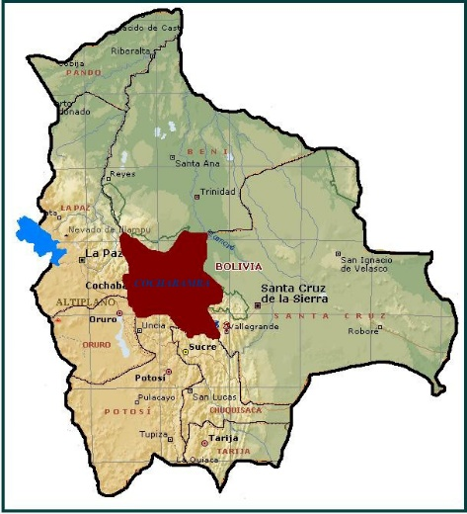
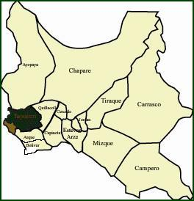
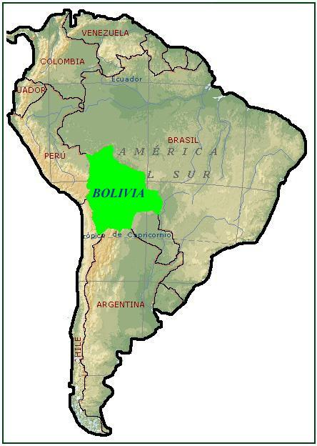
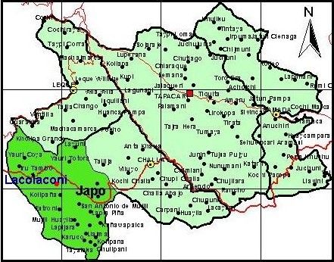

Ayllu Majasaya Mujlli

Fuente: Elaboración propia un base de atlas municipal.

Materiales.

Para realizar la investigación se ha recurrido a los siguientes tipos de materiales que se lista detalladamente a continuación.

Material de gabinete.

- Bibliografía secundaria.
- Material de escritorio.
- Computadora.
- Disquetes – CDS.
- Mapas de la zona de estudio.

Material de campo.

- Grabadora.
- Cintas de grabación.
- Cámara fotográfica digital.
- Pilas pequeñas.
- Guía de campo.
- Cassetes.
- Baterías (pilas).
- Libreta de campo y lápiz.
- Calculadora.

Metodología.

Enfoque Metodológico Histórico Cultural Lógico (HCL).

En el presente trabajo de investigación se aplico elementos del Enfoque Metodológico Histórico Cultural Lógico (HCL), que se entiende como la manera de estudiar, analizar y comprender la realidad de una cultura en tiempo (pasado - presente - futuro) y espacio (continuo y discontinuo), fundamentalmente en la interacción de la vida espiritual, social y material, desde la perspectiva agronómica. (AGRUCO, 2000).

Esta fue la mejor manera de aproximarse a la realidad de la comunidad campesina de Lacolaconi. También se considero durante el proceso de investigación los tres ámbitos de vida, como ser lo espiritual, social y material, desarrolladas entre los actores involucrados (comunario-investigador), en un determinado espacio y tiempo. Según este enfoque se considero la influencia que tuvo el tiempo en el cambio de la tecnología campesina sobre el proceso de transformación de la cañahua, los cambios en la importancia que tuvo en el uso del producto en ritos, wilanchas y k”oas y que influyo en el desarrollo cultural, social y económico en un espacio determinado.

Figura: 1. El enfoque operativo Histórico Cultural Lógico de revalorización

ENFOQUE
HISTÓRICO CULTURAL LÓGICO

ENFOQUE METODOLÓGICO
INVESTIGACIÓN PARTICIPATIVA REVALORIZADORA
MÉTODOS Y TÉCNICAS PARTICIPATIVAS
ENCUESTAS ELABORADAS
OBSERVACIÓN PARTICIPATIVA
GRUPOS DE DISCUSIÓN (TALLERES COMUNALES)
ENTREVISTAS
DIÁLOGO INFORMAL
VIDA ESPIRITUAL
VIDA MATERIAL
VIDA SOCIAL
VIDA COTIDIANA
(Actor Involucrado)
COSMOS
CULTURA NATURALEZA

Fuente: AGRUCO (2005)

Este enfoque metodológico nos permite investigar y apoyar a la comunidad desde una perspectiva científica en la cual se establece el dialogo intercultural no buscando provecho para copiar algún conocimiento o crear una superioridad del investigador, sino el apoyo recíproco entre partes. El investigador a través del cual se integra a las actividades cotidianas de la comunidad, familia y campesino durante la investigación. (San Martín, 1997: 159-160).

Investigación participativa revalorizadora (IPR).

La IPR es una metodología que se sostiene en la confianza y el dialogo intercultural, buscando que la comunidad no solo participe en el proceso de la investigación sino que principalmente los agentes externos (investigadores), se constituyan como actores involucrados en la vida de la comunidad, de manera que a partir de una adecuada comprensión y revalorización del saber campesino tratamos de apoyar ala vigorización de las capacidades de auto desarrollo (AGRUCO: 1992).

Enmarcándonos en el concepto y enfoque de la IPR, se procedió a la obtención de la información de una manera participativa igualitaria, donde el comunario productor, acopiador, transformador y comercializador de la cañahua a sido involucrado de una manera directa como conocedor de su realidad, identificando los cambios innovativos que hubo, problemas-facilidades de su proceso propio de transformación y vertiendo opiniones, analizando y comparando criterios en la busca de soluciones sobre la transformación, acopio y comercialización de la cañahua.

Métodos y Técnicas de Investigación.

Observación participante.

Se considera la observación participante como una de las artes fundamentales de la investigación participativa, por estar el observador activamente en los procesos y grupos investigativos que definen la realidad estudiada, jugando un rol social importante en la recreación del conocimiento (Delgado, 2001).
La observación participante, se utilizo en todo el proceso de la investigación recabando información importante, coordinando, observando y realizando las actividades agrícolas junto a los comunarios como la cosecha, poscosecha y transformación de la cañahua respectivamente.

Grupos de discusión (talleres comunales).

Según AGRUCO (1998), los talleres comunales son también denominados talleres campesinos y son eventos desarrollados en un espacio y tiempo determinado, donde según la temática (socialización, validación, discusión, auto evaluación, planificación, etc.), los técnicos investigadores y comunarios participaron, dialogaron, analizaron y decidieron acciones futuras de apoyo mutuo, dirigidos a la revalorización y vigorización del saber local.

Esta técnica se utilizo principalmente para la atención, estructuración y validación de la información recolectada en campo y para analizar mediante criterios de los campesinos la parte social, cultural y económica.

Entrevistas semi-estructuradas.

Según Tapia N. (2002), es un formato de guía de preguntas, las cuales no tienen que ser de carácter rígido, sino al contrario deben abrirse al dialogo entre el investigador y el actor local.

Esta técnica nos sirvió para recabar información más específica mediante una guía preparada previamente, cuyas respuestas absolvieron dudas durante todo el proceso de la investigación.

Principalmente esta técnica servio para detectar las deficiencias y virtudes del método de transformación tradicional y mejorado de la cañahua.

Dialogo informal.

Según Tapia N. (2002), el dialogo informal se refiere a una conversación espontánea natural entre el investigador y el actor local en un marco de confianza, sinceridad y respeto con el que se obtuvo información complementaria aspecto al proceso de transformación de la cañahua.

Esta técnica se utilizo para obtener información enriquecida y complementaria y para contrastar y verificar alguna información dudosa que se obtuvo en las entrevistas semi-estructuradas y otras instancias

Estudio de casos.

Según Cerda (1993), es un método que permite examinar y analizar con mucha profundidad la interacción de los factores que influyen en el ciclo vital o en un problema específico de una unidad en particular, ya sea un individuo, familia o comunidad de origen.

El estudio de casos familiar se utilizo principalmente para observar y describir los procesos de transformación tradicional y mejorada de la cañahua en la comunidad y en otras zonas productoras del interior del país.

Criterios de selección de familias caso:

- Familias con conocimientos de cultivo de cañahua.
- Familias con parcelas de cañahua
- Familias que comercializan e intercambian la cañahua.
- Productores de diferente edad.
- Predisposición a colaborar con el trabajo de investigación.

IV. DISEÑO METODOLOGICO.

Objetivo específico | Niveles de análisis | Categorías de análisis | Métodos y técnicas
I. Identificar participativamente las innovaciones del método tradicional y mejorado de transformación de la cañahua, considerando aspectos técnicos y socioeconómicos. | Innovaciones tradicionales | Insumos.  - Ollas.  - Batan.  - Yareta.  - Bosta de llama.  Productos.  - Tostado.  - P”iri.  - Pito.  - Harina.  - Tortillas. | - Entrevistas semi-estructuradas  - Evaluación participativa  - Observación participante  - Estudios de caso
 | Innovaciones mejoradas | Insumos.  - Molino de piedra  - Molino de martillo.  - Gas natural.  - Bateas de plancha.  Productos.  - Pito.  - Galletas.  - Buñuelos.  - Fideos.
 | Criterios técnicos de valoración | Sociocultural.  - Grado de aceptación del comunario.  - Grado de adaptación a las condiciones socioculturales.  - Relaciones comunitarias.  Económico  - Disponibilidad de economía para el acceso a la tecnología.  - Forma de acceso a los equipos.  - Costo de los equipos  - Rentabilidad.
 | Criterios campesinos de valoración | Sociocultural.  -Tecnología de fácil manejo.  Económico  - Niveles de ingreso económicos obtenidos.

Objetivo específico | Niveles de análisis | Categorías de análisis | Métodos y técnicas
II. Identificar y describir las debilidades y potencialidades de la técnica tradicional y mejorada de la transformación de la cañahua | Método tradicional de transformación. | Deficiencias.  - Higiene.  - Limpieza del grano.  - Tiempo requerido.  Virtudes.  - Sabor.  - Presentación.  - Color. | - Entrevistas semi-estructuradas  - Evaluación participativa  - Observación participante  - Talleres  - Familias caso.
 | Método mejorado de transformación. | Deficiencias.  - Higiene.  - Limpieza del grano.  - Tiempo requerido.  Virtudes.  - Sabor.  - Presentación.  - Color.
III. Describir las estrategias de transformación tradicional y mejorada de cañahua en la comunidad considerando aspectos socioeconómicos. | Estrategias de transformación tradicional. | Aspectos económicos.  - Costos de transformación.  - Insumos.  - Acceso a insumos.  Aspectos sociales.  - Organización. | - Entrevistas semi-estructuradas  - Observación participante  - Familias caso
 | Estrategias de transformación mejorada. | Aspectos económicos.  - Costos de transformación.  - Insumos.  - Acceso a insumos  Aspectos sociales.  - Organización.

PROCESO METODOLOGICO DE LA INVESTIGACIÓN.

El presente trabajo de investigación se desarrollo en cuatro etapas, que se describe a continuación más detalladamente.

ETAPA I. Análisis teórico conceptual.

- Esta etapa fue más de formación que corresponden a los tres talleres de tesis que fue proporcionado por el centro AGRUCO, periodo en el cual se llego a comprender y asimilar los fundamentos teóricos, metodológicos y epistemológico sobre la investigación científica participativa que sirvió para la elaboración del perfil de investigación para su posterior aprobación.

- En esta etapa también se realizo el primer viaje a las comunidades del Ayllu Majasaya Mujlli en la cual fueron presentados en una reunión mensual de la Central Regional del Ayllu Majasaya Mujlli. En esta reunión participan dirigentes y autoridades originarias de las 16 comunidades del Ayllu Majasaya Mujlli, aprovechando ello para informar y socializar la investigación y concertando el apoyo y la colaboración respectiva para el trabajo de investigación por parte de los comunario e dirigentes del ayllu.

- En la etapa de conceptualización también se realizo una redacción de los niveles y variables de análisis, correlacionando con los objetivos y las técnicas que se aplicara en la investigación.

ETAPA II. Elaboración del perfil.

- En esta etapa se elaboro el perfil de tesis para su posterior aprobación, también se realizo viajes al campo realizar un reconocimiento y presentación y socialización y acercamiento con los comunarios, productores de cañahua y a la vez familiarizarnos con el ambiente del lugar.

- También en esta etapa, se puso a consideración de la comunidad el trabajo de investigación, los objetivos planteados y la metodología empleada; esto se lo hizo en reuniones que tienen los comunarios, previa coordinación con los mismos.

ETAPA III. Trabajo de campo e inicio de la investigación

- Esta fase, encierra toda la parte de la investigación que se realizo en el campo, poniendo en práctica las técnicas ya anteriormente mencionadas.

- Lo que más se busco, fue la interrelación de ambas partes (local y externa) que estarán comprometidas con la investigación, lo cual nos ayudo a recabar información, que al final fue de un gran aporte para lograr los resultados en el marco de los objetivos planteados.

ETAPA IV. Sistematización y elaboración del documento final

- La sistematización e interpretación, se realizo en base a toda la información obtenida en la ETAPA II, los resultados se revisaron y corrigieron continuamente para la elaboración del presente documento.

- También en esta etapa, se reconoció y valoro la participación de la comunidad, en este trabajo de la misma forma se realizo una socialización de los resultados y avances que se estaban realizando.

V. RESULTADOS

1.1. Importancia del cultivo de la cañahua.

La cañahua es un cultivo que tiene una importancia amplia en la agricultura de la comunidad de Lacolaconi, ya que es importante para seguir con la rotación de los cultivos en dichas parcelas que anteriormente tenían un manejo comunal pero hoy en día esta en proceso de parcelamiento. También la cañahua tiene su importancia en la nutrición de los comunarios de la comunidad, es una de los pocos cultivos que se ambientan a las condiciones extremas de la puna, por ser un grano andino tiene un valor nutritivo alto y de gran asimilabilidad por el organismo humano, también tiene una gran importancia económica, es un grano que en los últimos 3 años triplico su precio en los mercados de la ciudad. También en el negocio del acopio, transformación y venta. Esta entrada adicional cubre gran parte de los gastos de la familia principalmente gastos de estudio de los niños en edad escolar.

1.2. Innovaciones tradicionales.

La cañahua era uno de los granos andinos al igual que la quinua con importancia secundaria en la comunidad de Lacolaconi, pero tiene tendencia de incrementar áreas de cultivo por todo el ayllu por lo tanto empieza a tener mucha importancia en la economía de los habitantes de las comunidades. Las innovaciones tecnológicas en el proceso de transformación de la cañahua se fueron dando con el transcurrir del tiempo mas por necesidades de acortar el tiempo que ellos requerían para la transformación de manera lenta. El proceso de transformación de la cañahua dista desde hace muchos años atrás, antiguamente la transformación era muy precaria para la cual utilizaban materiales y herramientas del lugar en algunos casos fabricados por ellos mismos.

1.2.2 Conocimientos e insumos para una transformación tradicional.

Los insumos y herramientas usadas para esta transformación son mas del ámbito local, también se puede decir insumos locales, algunas herramientas que usan los comunarios, eran construidos por ellos mismos y de materiales del lugar. La transformación tradicional es una técnica que fue transmitida de generación en generación, de abuelos a padres y de padres a hijos, incluso hoy en día se esta perdiendo año que pasa todo los conocimientos como los métodos tradicionales de transformación y se esta innovando relativamente nuevas técnicas; algunas buenas y otras malas, a continuación se hace una lista de los insumos y herramientas que se usan en una transformación tradicional.

Cuadro: 3 Insumos y herramientas usadas para una transformación tradicional.

Proceso | Insumo |  | Porque el cambio
Proceso | 10 años antes | Ahora | Porque el cambio
Lavado de grano | - Agua de juturis y quebradas.  - Lavado del grano en ollas de barro, canastas y talegos.  - Grano serenado. | - Agua de juturis y potable.  - Lavado del grano en latas de alcohol y batea de goma.  - Grano lavado. | Cambio porque algunos ya tienen acceso a agua potable.  Ya no fabrican recipientes de barro.  Ya no es costumbre realizar el serenado para las familias jóvenes.
Secado | - Phullus | - Phullus y carpas | Facilidad de la encontrar carpas y otros insumos en el mercado.
Tostado | - Ji´kis de barro.  - Yareta, bosta de llama y vaca. | - Ji´kis de lata o plancha.  - Yareta, bosta de vaca y llama y gas licuado. | Necesidad de transformar grandes volúmenes de cañahua para la comercialización.  Facilidad de la manipulación de los jik”is de lata.  No tiene ningún costo ya que construyen de latas de alcohol en algunos casos.  Escasez de bosta de llama en épocas lluviosas.  Reducción de ganado camélido en las familias con el emparcelamiento.
Molido | - Molinos y batanes de piedra. | - Molinos de piedra y molinos de martillo. | Mayor tiempo empleado con molino de piedra en la molienda.  Acceso fácil a molinos de martillo en las ferias semanales.
Fuente: Elaboración propia en base a testimonios de comunarios.

1.2.3. Productos que se obtienen con una transformación tradicional.

Según versiones de algunos comunarios mayores o ancianos sabios como don Asensio Villa, quien habla de las preparaciones que se realizaban antiguamente con la cañahua; señalan que antiguamente se consumía como “Pito, chapu o mazamorra, ullphu, phisara, lawa y phiri.” Hoy en día solo se conoce el consumo en forma de pito, ullphu y chapu o mazamorra, según indican los comunarios de la zona, además las mujeres prefieren usar el arroz para hacer graneado y remplazar a la phisara de cañahua e inclusive de la quinua ya que su elaboración demanda mucho más tiempo y trabajo.

Pito de cañahua.

El pito de cañahua es el producto más inmediato e importante que se obtiene de la cañahua, para su consumo directo, además en estos momentos es una fuente de ingresos importante en la familia por la venta de este producto ya que tiene un buen precio por sus características nutritivas que presenta. A continuación se presenta todo el proceso de transformación de la cañahua en pito.

Lavado del grano de cañahua.

Para describir este proceso se visito a doña Martha Condo que realiza este proceso de la siguiente manera. Primeramente se echa grano de cañahua hasta la mitad de un recipiente de goma en forma de circulo, luego se llena con agua del grifo, se deja remojar por un lapso de 15min para que el pito sea mas de color claro y también remojen todas las impurezas, seguidamente se bate un poco con la mano para que la tierra y las piedras precipiten al fondo del recipiente, luego de mover se lo echa toda la parte de encima que esta mezclado agua con cañahua con la ayuda de un plato a una bolsa de yute para que escurra su agua, la bolsa de yute como tiene agujeros da paso al agua sucia quedando solo los granos de cañahua, la bolsa se coloca sobre piedras planas para que no se ensucie su base y haya un buen escurrimiento del agua sucia.

Todo lo que queda en la parte de abajo del recipiente se lo bota porque esta compuesto de piedras, tierra y algunos granos de cañahua silvestre o ajara que pudo sobrar.

Cuando la bolsa esta llena se lo lleva a otro lugar a una parte mas elevada, se lo deja por una hora hasta que escurra por completo el agua luego extenderlo en el suelo en una carpa para que seque al sol.

El lavado de la cañahua en muy importante porque se elimina las impurezas como piedras tierra y otras cosas más, el lavado es una tarea principalmente de las mujeres, el lavado de la cañahua por los hombres es ocasional (ver foto 1 ).

Para el consumo familiar el lavado de la cañahua es igual ya no se hace como antes nuestros abuelos hacían, el serenado es leyenda para la juventud de hoy. (Testimonio de Martha Condo, 2006)

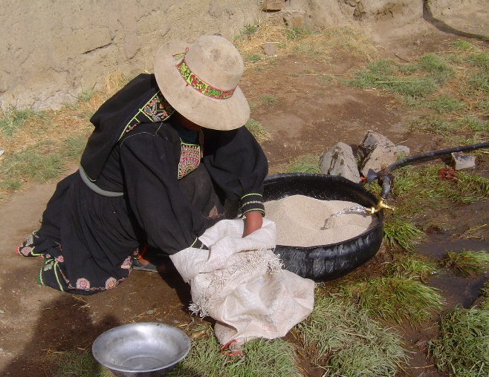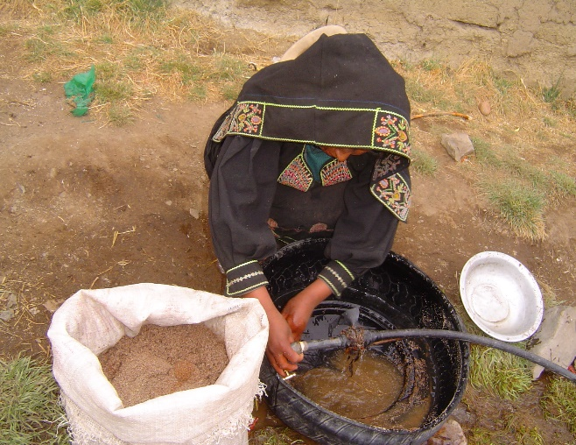

Foto: 1. Lavado tradicional de la cañahua

Como indica doña Martha Condo sobre el serenado, en los últimos años los conocimientos ancestrales que tenían los comunarios se fueron perdiendo paulatinamente con el transcurrir de los años, esto se pude justificar por la migración temporal de la juventud hacia los centros poblados en busca de trabajo y mejor calidad de vida o estudio, en las cuales ellos experimentan otros hábitos de alimentación y vida el cual los hace que olviden sus costumbres y conocimientos andinos.

Secado del grano de cañahua

Después del lavado en el secado se debe tener mucho cuidado, al respecto Tapia (2005) indica que el secado del grano de cañahua se realiza preferentemente en horas de la tarde. Durante dos horas aproximadamente cuando el sol está en pleno y de tres a cuatro horas si esta nublado. Según las entrevistas y diálogos realizados, esto es contradictorio porque en horas de la tarde hay mayor contaminación por los fuertes vientos que arrastran tierra hacia los granos, es por eso que se recomienda secar al medio día para que no haya mucha contaminación. Para realizar el secado utilizan preferentemente lo que ellos mismos tejen, algunos comunarios usan también carpas o lonas de yute que lo obtienen en mercados de Oruro y La Paz.

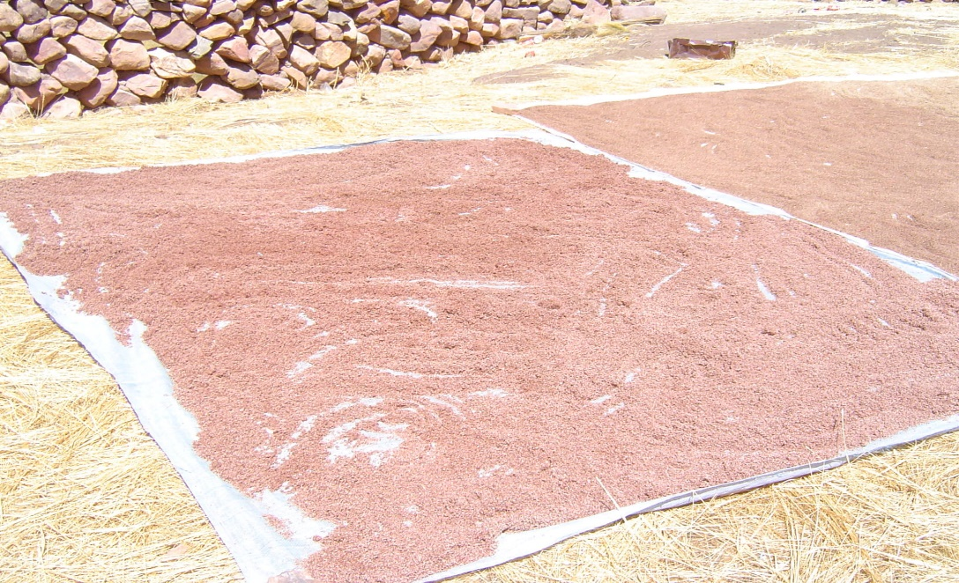

Foto: 2 Secado tradicional de la cañahua.

Se extiende la cañahua lavada sobre el phullu de caito o carpa formando una capa uniforme muy delgada con el propósito de que exista un secado uniforme, durante el secado se remueve constantemente para que esta también sea uniforme, esto nos permitirá obtener un producto de buena calidad, tanto el color será mas claro y apetecible para el consumo.

Para elaborar un pito de buena calidad, la cañahua lavada no tiene que estar completamente seca, sino un poco húmeda; así cuando se presione con la mano tienden a adherirse entre sí.

Tostado de la cañahua

El tostado se realiza principalmente en la mañana esto para aprovechar el tiempo, antes de salir a pastear el ganado y esto dura desde las (5:00-7:00am) cuando el producto es para el consumo familiar, cuando el producto es para la comercialización esto dura desde las (5:00-9:00am) dependiendo del volumen que se este transformando.

El tostado en jikis de barro solo lo realizan cuando el pito es para el consumo familiar pero esta técnica ya se esta perdiendo solo las personas mayores lo practican.

Los materiales que se emplean para realizar el tostado para autoconsumo son: dos ollas pequeñas de barro de diferente grosor (jikis), un palito amarrado en una punta con trapos (Choqâgueta), una concha con dos harnillas que lo denominan localmente (qheri).

Primeramente se calienta los dos ollitas de barro en el qheri, una vez calientes, se pone el grano de cañahua lavada, semi secada y serenada, primero a la ollita de barro que es mas gruesa, para que se caliente y adquiera la temperatura adecuada para el tostado e inmediatamente se pasa la cañahua calentada con la temperatura adecuada a la segunda ollita de barro que es mas delgada para que reviente, y se concluya el tostado; este procedimiento se realiza hasta terminar todo el grano dispuesto. En ambas ollitas de barro, el grano de cañahua, se remueve muy cuidadosamente en ambas ollas con la Choqâgueta para que el tostado sea mas uniforme y el pito sea de buena calidad.

La cañahua tostada se recoge en un recipiente de arcilla o metal, porque el recipiente de plástico se quema y puede dar mal olor y sabor al grano tostado por ende al pito que es el producto final.

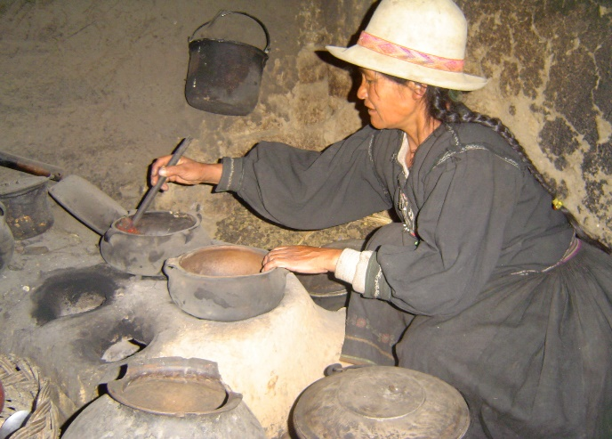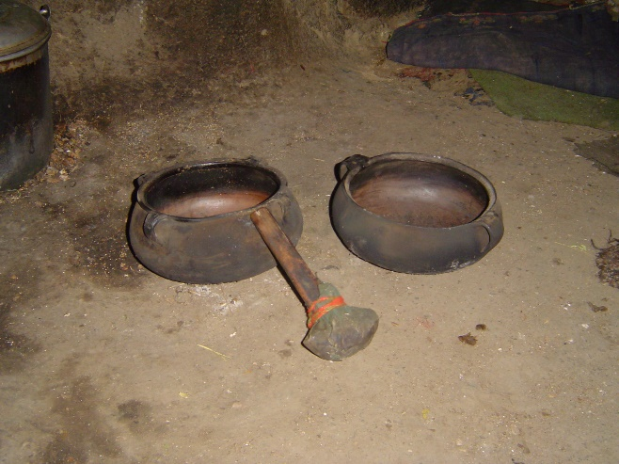

Fuente: Tapia (2005).

Foto: 3.Tostando tradicional en jik”is de barro

Tostado del grano de cañahua en jik”is de lata o bateas.

Para describir este proceso se tomo como familia caso a Doña Dominga Huanca que lo realiza de la siguiente manera. Se saca con un plato la cañahua lavada y seca de la bolsa y se echa al Jik”i de lata que esta caliente, a continuación se mueve con Choqâgueta hasta que adquiera una coloración café oscura, esto varia según la variedad de cañahua, el tiempo que se tarda para tostar una libra de grano es como promedio de 1^{min} 59^{seg}, el tiempo requerido para tostar una arroba de cañahua será de 47^{min} 57^{seg} y para tostar un quintal será de 3^{horas} 10^{min} 51^{seg} aproximadamente. El combustible que se emplea para el tostado es la bosta de llama o también llamada taquia mezclado con bosta de vaca pero la señora indica que la yareta es mejor el único problema es que tarda en secar y además ya hay una escasez de esta especie vegetal con tronco leñoso en la zona.

La bosta de vaca y llama lo guardan al lado de la cocinilla en una casuchita que ellos lo denominan Potoco para proteger en época de lluvias y almacenar grandes cantidades para los tiempos donde hay poca bosta y taquia.

En el proceso del tostado hubo un cambio importante en el uso de los jik”is, anteriormente ellos usaban los jik”is de barro (ver foto 3), que en algunas ocasiones ellos mismos fabricaban de arcilla cosida. Pero con el tiempo ellos fueron innovando esta tecnología la cual hoy en día la mayoría usa jik”is de lata o en otras ocasiones bateas de plancha (ver foto 4).que según ellos tiene una relativa ventaja en comparación con los jik”is de barro en el calentamiento ya que requiere de menor calor por ende de menor combustible para el calentamiento y mas económico para las familias que lo usan.

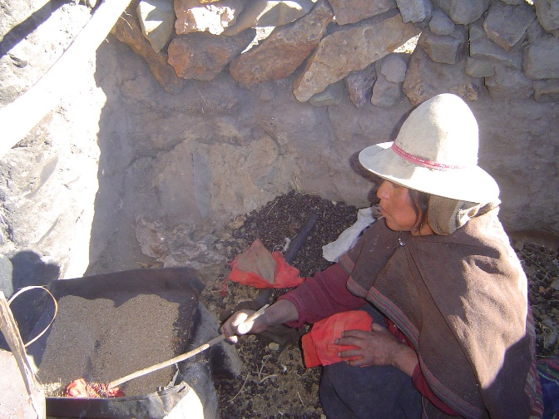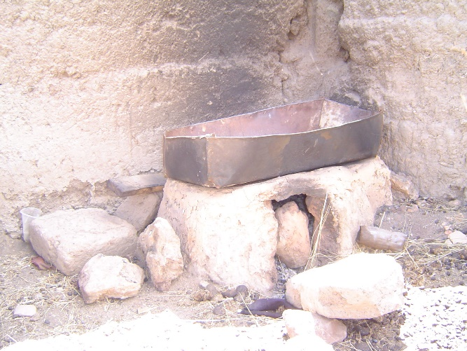

Foto: 4. Tostando en jik”is de lata o bateas de plancha.

Molido del tostado de cañahua.

El proceso del molido del grano tostado de cañahua antiguamente se realizaba en molinos de piedra (ver foto 5) y batanes de piedra que ellos mismos fabricaban, la molienda es tarea principal de los hombres por ser una tarea un poco pesada y requiere de mayor fuerza, pero en ocasiones cuando el hombre no tiene tiempo esta tarea realizan también las mujeres.

Los molinos de piedra fueron perdiéndose con el paso del tiempo, como se indico anteriormente esta herramienta se perdió porque se necesitaba mucho tiempo para moler una arroba de pito asi en la comunidad de Lacolaconi un 15% aun tiene el molino de piedra pero solo el 10% usa para moler la cañahua (ver grafico..1 ), este molino algunas personas mas tienen como recuerdo y otros prefieren venderlo porque tiene un buen precio.

Anteriormente el transporte desde las comunidades hacia la ciudad y las ferias era muy dificultoso por la escasez de movilidades que se dirigían a las ferias, a parte de eso en las ferias se carecía de molinos de martillo, habían pocos molinos y además el precio que cobraban por la arroba molida era muy cara, pero ahora la mayoría lleva a hacer moler a las ferias de Confital y Caracollo esto porque es menos trabajo, hora el transporte es más fácil y es por eso que los comunarios prefieren llevar a moler su cañahua tostada en molinos de martillo a motor por ser mas dificultoso y demanda de menor tiempo.

Grafico: 1. Uso del molino de piedra en comparación al molino de martillo

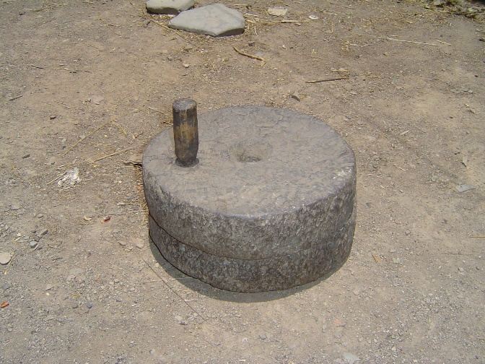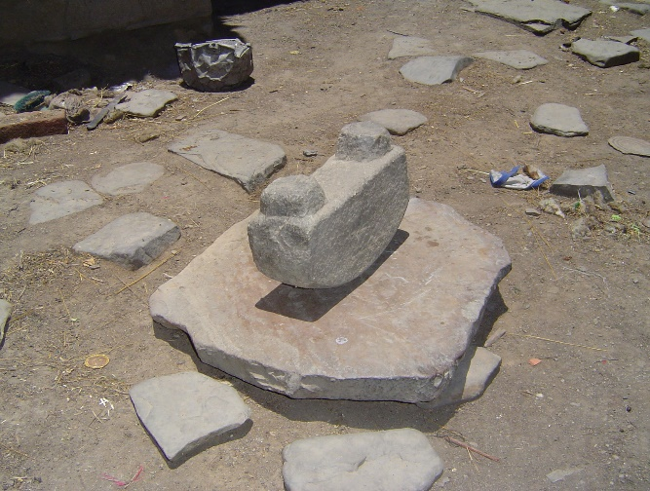
Fuente: Tapia (2005)

Foto: 5 .Molino y batan de piedra que ellos usan para el molido tradicional del tostado de cañahua.

Después del molido del grano de cañahua, el pito es destinado un porcentaje al consumo familiar y el otro restante a la venta directa o entregar a la OP para que se comercialice en las tiendas en Cochabamba.

Formas de consumo de la cañahua.

El consumo de pito por las familias campesinas de Lacolaconi se realiza de diferentes formas como ser en ullpu. En las familias visitadas dentro la comunidad, se pudo observar que las madres alimentan a sus hijos con cañahua en forma de ullpu, aproximadamente cuando estos alcanzan un año de edad; esta misma preparación es utilizada para aumentar la leche materna de las mujeres en plena etapa de lactancia.

También el pito de cañahua era consumida adicionando una especie de cactus, o manzana verde que ellos adquirían en los valles y hacían preparados tipo chapu, además de las famosas kispiñas elaboradas a base de harina de cañahua en forma de masitas.

Otra costumbre de consumo de cañahua según cuentan es en la preparación de la chicha, donde los granos mezclados con los de trigo con maíz molidos y tostados se fermentan en lugares un poco más cálidos que presenta la zona. Pero como es característico el frío en esta comunidad, no hay una buena fermentación y la chicha es como refresco y no tiene ningún efecto alcohólico.

1.3. Innovaciones y/o mejoramiento de las técnicas mejoradas.

Según estudios realizados en la comunidad lo que se encontró de novedoso fue la organización de productores de cañahua que se fundo por la iniciativa de los productores de cañahua, (gestión 2005) y el apoyo de AGRUCO a nivel de asesoramiento, se puso en funcionamiento una Organización de Productores (OP) implementado y equipado con fondos provenientes del LIL-INDIGENA. Pero en estos momentos no se encuentra funcionando dicha OP por la falta del molino que tuvo un desperfecto en los primeros meses de funcionamiento y la falta de organización de los beneficiarios o socios de dicha OP. El proyecto resultado de la creación de una Organización de productores, largamente anhelado, se complementa con la ejecución del presente trabajo de investigación con un estudio detallado y completo, desde la transformación hasta la comercialización a nivel comunidad y organizaciones existentes.

1.2.1. Insumos con una transformación mejorada.

Los insumos que se utiliza para esta transformación algunos son los mismos que se utilizaba para una transformación tradicional, principalmente lo que son insumos del lugar como el agua.

La OP en estos momentos esta bien equipada, todo indica que hay lo necesario para que se realice una transformación buena e higiénica, que goza de su ambiente propio en buenas condiciones, de infraestructura y salubridad.

A continuación se hace un resumen detallado de los insumos que se usan para esta transformación.

Cuadro: 4. Insumos y herramientas usadas para una transformación mejorada.

Proceso | Insumos
Lavado | - Agua potable.  - Agua de juturi.  - Baldes con capacidad de 10 lt.
Secado | - Phullus.  - Carpas.  - Lonas de polietileno.
Tostado | - Peroles de metal.  - Cocina de dos hornillas.  - Garrafas con gas licuado.
Molido | - Molino de 12 martillos a gasolina.
Tamizado | - Tamiz para pito malla 0.5mm diámetro de orificio.  - Tamiz para grano malla 1.2mm diámetro de orificio.
Embolsado | Envases de plástico con capacidad de 1 y ½ Kg.
Sellado | Selladora eléctrica.
Energía | Panel solar para selladora y focos de iluminación.
Transformador | Conversor para selladora eléctrica.

Fuente: Elaboración propia en base a inventario del proyecto de la OP.

1.2.2. Productos que se obtiene con una transformación mejorada.

Las innovaciones efectuadas que es el caso de la organización de productores de cañahua en sus primeros meses de funcionamiento procesaron grandes volúmenes de cañahua obteniendo pito de calidad, el cual fue comercializado en tiendas de Cochabamba y particularmente a la Universidad Mayor de San Simón. También el pito de cañahua fue incorporado al canastón navideño de los docentes universitarios de dicha casa superior de estudios.

Elaboración del pito de cañahua con la tecnología de la organización de productores de cañahua.

Las primeras dos fases de una transformación tradicional son las mismas que la metodología para transformar en la Organización de productores de cañahua, porque hasta esta etapa realizan cada una de las familias en sus viviendas fuera de la OP.

Tostado de la cañahua.

Este proceso del tostado en la OP solo funciono los primeros meses de vida de dicha organización. Este proceso realizaban en peroles de metal de tamaño grande en cocinas grandes de dos hornillas, el combustible que utilizaban era el gas licuado.

Este proceso tenia algunas ventajas en comparación del tostado en jik´is de barro y de lata o bateas, con los peroles se redujo las perdidas por el reventado también ellos podían tostar grandes volúmenes de cañahua que llevaban al mercado, pero la cocina tenia problemas en el calentamiento. El calentamiento de la base de los peroles era des-uniforme, solo calentaba la parte central del perol y es por eso el tostado salía mas des-uniforme, pero ellos palearon este problema, removiendo mas el grano, pero esto también requería de mucha energía. En estos momentos el tostado siguen realizando en sus casas por las mujeres en jik´is de lata y bateas de plancha usando como energía la bosta de llama o taquia, bosta de vaca y yareta.

Molido.

El molido realizaban en un molino a gasolina de 12 martillos que adquirieron como parte del proyecto del LIL-INDIGENA (ver foto 6), ese molino según versiones de los comunarios tenia muchos problemas hasta que al final se arruino el motor y los encargados del proyecto llevaron a cambiar a La Paz por otro nuevo pero lamentablemente el motor desapareció, es por eso que los comunarios se encuentran desanimados, y tienen que llevar el grano de cañahua tostada a otros molinos principalmente a Caracollo pero esto también implica un costo en la economía de los compañeros transformadores de cañahua.

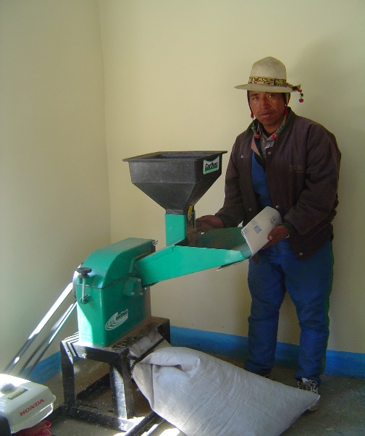
Fuente: Tapia (2005).

Foto: 6. Molido de cañahua en molino de 12 martillos en la OP Lacolaconi.

Tamizado.

El tamizado es importante si es que se desea obtener un pito de buena calidad porque con este procedimiento se elimina algunas impurezas y se separa el salvado del pito, el tamizado se debe realizar con mucho cuidado para así ofertar un producto de calidad a los consumidores de las ciudades; este proceso actualmente realizan con tamices de malla milimétrica que el proyecto también hizo construir en un marco de madera.

Embolsado y sellado.

Después del tamizado se realiza el embolsado en envases plásticos que tienen la capacidad de 1 y 1/2Kg. En el envase indica una descripción de sus características nutricionales, composición química, consumo, ventas y pedidos, descripción resumida de las características de los Andes donde se produce este grano andino, (ver foto 7),

El sellado lo realizan con una selladora eléctrica industrial que también es parte de sus herramientas de la OP para así ofertar un producto con valor agregado y de buena presencia en el mercado.

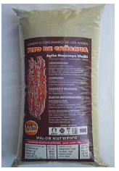

Foto: 7 Pito embolsado en bolsa de ½ Kg.

2. Debilidades y potencialidades de la técnica tradicional y mejorada de transformación de cañahua.

2.1. Debilidades y potencialidades del método tradicional.

El método por ser tradicional tiene muchas deficiencias y virtudes, en este capitulo se describirá detalladamente y se revalorizara las virtudes, todas estas para dar una solución en el mejoramiento de la calidad del producto en forma de pito.

2.1.1. Deficiencias.

Para un mejor entendimiento cuando hablamos de deficiencias nos referimos a los problemas que tiene un método es su aplicación, también se puede decir que no cumple a cabalidad las mínimas normas establecidas por las leyes de inocuidad alimentaría.

Lavado

El recurso hídrico en la región es insuficiente; el agua que existe en las fuentes de agua o Juturis es utilizada principalmente para el consumo humano destinando excepcionalmente para el consumo animal; con esta situación seria difícil aprovechar las aguas de las fuentes confiables. Por lo tanto para el lavado del grano se utilizaría las aguas del rió principal de Lacolaconi que ellos lo llaman Rió Grande, o de aguas que corren en las pequeñas quebradas producto del deshielo de las aguas congeladas, esto provoca la susceptibilidad de que pueda ser agua contaminada.

Esta situación hace pensar que estas aguas son de muy baja calidad, las aguas del río son contaminadas en todo su trayecto por los animales que le consumen, los comunarios del lugar lavan ropa con esa agua y echan basura a los alrededores del río que el viento se encarga de arrastrarle hasta las aguas para ensuciarlas. (Ver foto 8)

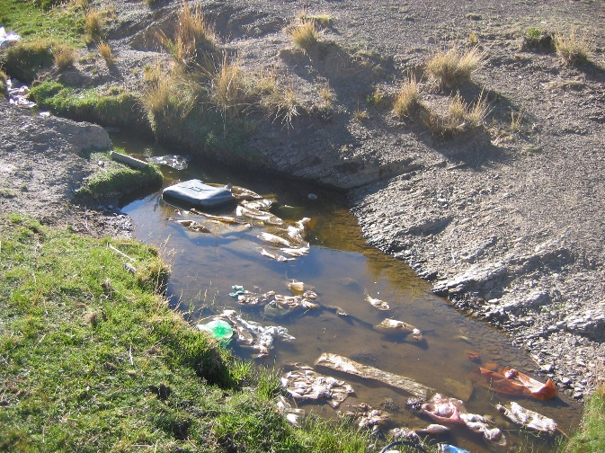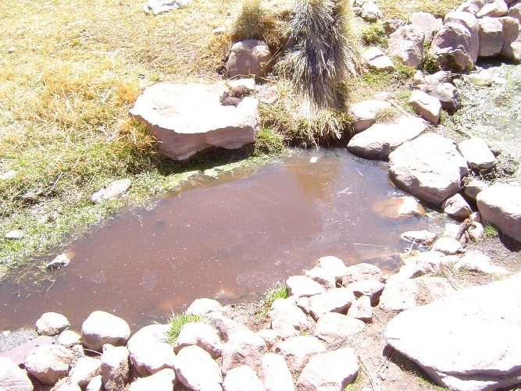

Foto: 8. Aguas contaminadas por las basuras con el cual algunos comunarios lavan la cañahua para la venta.

Secado.

El secado también es un problema porque hay bastante contaminación como se puede observar en la (foto 9) la contaminación empieza por el descuido de los encargados de la transformación, el grano lavado secan en pullus o carpas al aire libre primeramente se ensucia con el viento, como los comunarios acostumbran secar algunos por la tarde y es en ese momento cuando el viento corre mas fuerte y lleva tierra al grano que se encuentra secando.

También la contaminación es porque los comunarios acostumbran a realizar el secado en corrales donde en la noche duermen las llamas o ovejas, ellos indican que secan en corrales porque es mas plano pero no toman en cuenta que en corral de animales hay bastante bosta que con el sol del día seca y se vuelve polvo, y en estado de polvo es mas liviano y es arrastrado por el viento hasta el grano donde esta secando.

Otro manera en que se contamina el grano es cuando este esta secando y los animales de casa como el perro, que se echa encima del grano y deja pelo y suciedades en el grano. Se recomienda que tomen mucho cuidado con esto porque no serviría de nada hacer un buen lavado para contaminarle el doble en el secado.

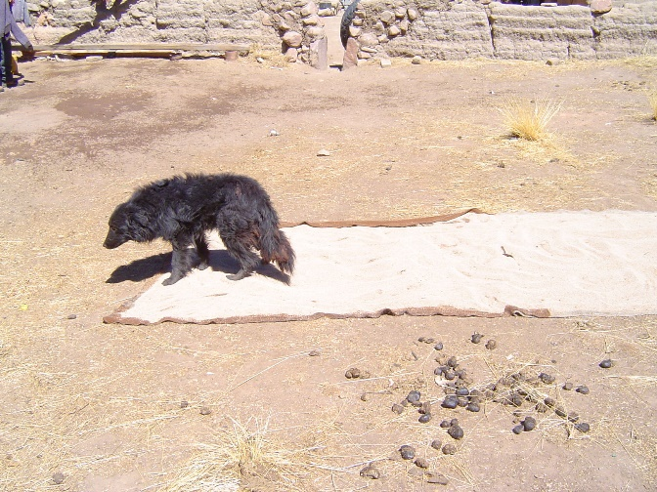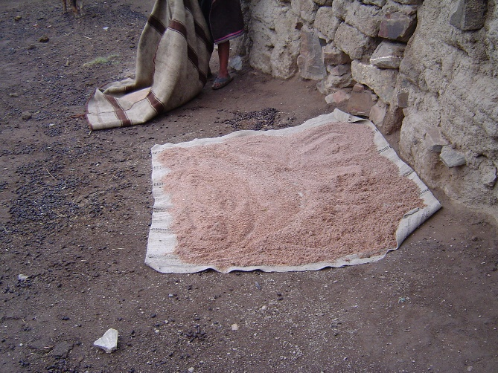

Foto: 9. Formas mas comunes en que se contamina el grano de cañahua en el secado.

Tostado

En el tostado lo que se observo es la perdida de una gran cantidad de grano al reventar, el jiki o perol tiene una altura de 10cm por lo tanto no protege bien el reventado del grano, para solucionar este problema tendríamos que tapar pero también dificulta para voltear el grano, entonces tendríamos que aumentar la altura de las paredes de jiki o diseñar un jiki que pueda solucionar gradualmente estos problemas.
Todas estas pérdidas en el tostado, lavado y secado según criterios de doña Dominga Huanca representa aproximadamente el 25% de un quintal (50 Kg.) de grano crudo que compra en la feria llega a vender en tostado solo 38Kg para confirmar las perdidas en este proceso se hizo un seguimiento para asegurar tal versión; para tal efecto se peso10 Kg de grano bruto, se lavo y cuando estaba seco se peso y se pudo registrar 9.1kg esto significaba una perdida de un 9% en la etapa del lavado.

Luego se procedió solo a observar, para que la señora lo haga a su manera y las perdidas sean reales y los resultados obtenidos sean confiables, el tostado del grano lavado y seco se realizo en jik”i de plancha, al terminar se peso también el grano ya tostado y se tubo un peso de 7.7kg reportándose una perdida del 14%, datos que se asemejan a lo que indica doña Dominga Huanca , porque al sumar todas las perdidas obtendremos una perdida total en las dos etapas de 23%, asi como se explica en el grafico siguiente.

Grafico: 2. Perdidas de grano en el proceso de transformación.

Al respecto Tapia (2005) habla sobre las perdidas en el proceso de transformación e indica que se registro perdidas de un 20% solo en el la etapa del tostado que es un dato muy alto en comparación al obtenido en esta investigación que reporta solo 23% en ambas etapas; esto se puede explicar por los diferentes tipos de jik”is de diferentes alturas que tengan sus paredes laterales y la habilidad de los personas que se dedican a este trabajo de la transformación

También se puede observar como otra deficiencia la contaminación del grano en el proceso del tostado, se pudo observar que la manipulación de la bosta de llama lo realizan con la mano, y eso contamina al grano porque con la misma mano manipulan el grano de cañahua para poner al jik”i.

Otra de las deficiencias es el tiempo que emplean para el tostado, para tostar una arroba de cañahua tardan 47^{min} 57^{seg} , como promedio este dato se tomo haciendo un seguimiento al proceso de transformación de doña Dominga Huanca. Para solucionar este problema se recomienda manipular la bosta de llama con algún objeto adecuado para esta operación. También podemos recomendar el uso de yareta para la combustión o en último caso el uso del gas. Es también un problema la utilización de una gran cantidad de bosta de vaca que les serviría para el abonamiento de sus cultivos.

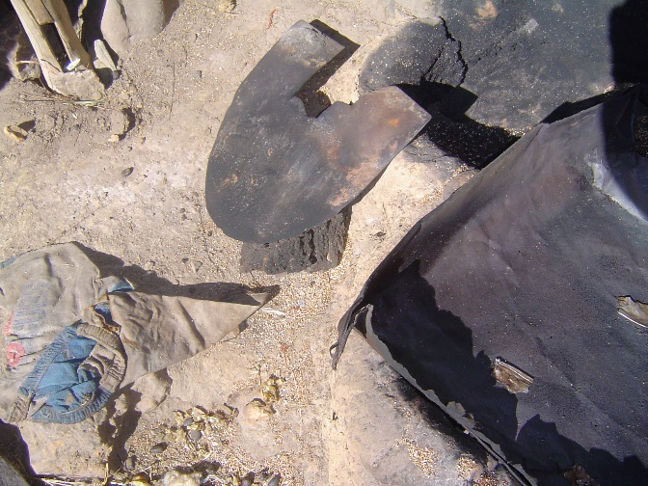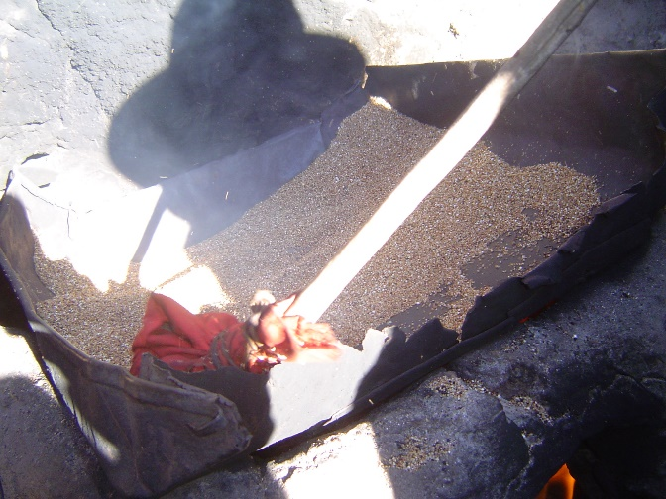

Foto: 10. Perdida de grano por el reventado en el tostado.

Molido.

Como se describió anteriormente los comunarios realizaban el molido del grano de cañahua en molinos de piedra siendo los problemas principales los siguientes. Hay una contaminación por pelo porque algunos comunarios la molienda lo realizaban sobre un paño tejido de lana por lo tanto el pito que recogían contenía gran cantidad de pelo.

El molido de cañahua es función principal del jefe de familia en este caso el padre, solo ocasionalmente realiza esta tarea los hijos que están en edad escolar, en el (grafico: 3) podemos demostrar la distribución de la tarea del molido del tostado que se distribuye en la familia.

Además también podemos indicar que el costo del pito molido en molino de piedra tiene el mismo precio que el molido en molino a motor es por eso que no es aconsejable moler en molino de piedra para la comercialización sino solo para el consumo familiar que realizaban en pequeñas cantidades.

Grafico: 3. Participación de la familia en la molienda del tostado de la cañahua para pito.

Producto final.

El producto final que se obtiene de la transformación tradicional es el pito pero como una de sus desventajas es su dudosa calidad higiénica, el otro inconveniente son los volúmenes reducidos de producción, lo que impide llevar al mercado además de no existir ninguna diferencia en el precio a comparación con pito transformado con tecnología mejorada.

Virtudes.

En las primeras etapas de la transformación no se logro encontrar ninguna virtud en el proceso de transformación tradicional, como ya se menciono en anterioridad el lavado y secado son las etapas que mayores problemas de contaminación tienen.

De acuerdo, a los resultados del diagnóstico y la identificación de peligros físicos, químicos y biológicos las estrategias de mejoramiento de la calidad del producto se basan en la implementación de programas de higiene, elaboración de procedimientos operativos estandarizados de sanidad, buenas practicas de higiene y manufactura, y el mejoramiento de la infraestructura, los cuales son necesarios para lograr programas de calidad y documentación de operaciones constantes uniformes en condiciones higiénicas.

Para el logro de tales estrategias se proponen una serie de acciones de mejora enfocadas, en principios que generen y mantengan la calidad del pito de cañahua.

En el siguiente cuadro se puede observar las diferentes formas de contaminación en las tres primeras etapas que son las mas susceptibles a contaminación, también se indica las estrategias que se puede emplear para dar solución a cada problema.

Cuadro: 5. Estrategias para poder reducir la contaminación del grano en las tres primeras etapas de transformación.

ETAPA | PELIGRO | JUSTIFICACION | ESTRATEGIADE MEJORA
Recepción del grano | • Físico:  Tierra, pajas, piedras, insectos y semillas de otros granos.  • Biológico:  Si el almacenamiento previa a su compra no fue el adecuado, el producto podría estar contaminado con mohos, insectos y heces de roedores | Estas son las impurezas mas frecuentes del grano de cañahua que de no eliminarse ocasionarían problemas en las otras etapas posteriores y provocarían daños a algunos equipos como el molino.  El producto al contaminarse con mohos se producirían micotoxinas de características carcinogénicas | • Capacitación de proveedores, en normas de higene.  • Reglamentar las actividades y establecer especificaciones para la compra del grano.  • Realizar controles de calidad del grano que ingresa a la planta de procesamiento, análisis visual del estado del grano y organoléptico.
Lavado | • Biológico:  Por microorganismos presentes en las aguas de lavado  • Químico:  Por metales pesados o sustancias peligrosas. | Si el uso de las aguas que se utilizan en el lavado no es potable, el grano se podría contaminar con microorganismos | • Uso de agua potable  • Tratamiento potabilizador de las aguas
Secado | • Físico:  Bosta de llama, paja, piedras y pelo de animal.  • Biológico:  Por microorganismos presentes en el aire, tierra y la bosta de llama que suspende el viento. | Por la exposición del grano al aire libre y en lugares no adecuados, el grano es contaminado por bosta de llama y tierra y otros sólidos livianos que son arrastrados por el viento. | • Secado en carpas solares.  • Secado en lugares adecuados sin peligro de contaminación y lejos del alcance de los animales domésticos.

Fuente: Elaboración propia en base a Choque (2006).

Tostado.

En este proceso las virtudes que más se puede destacar son el calentamiento de los jikis de barro y lata es totalmente uniforme, el calor en los fogones se dispersan por toda la base del jik”i, además como los fogones son serrados facilita la concentración del fuego, con esto el tostado es mas uniforme y también se requiere de menos trabajo para realizar el removido del grano en los jik”is.

Otra de las virtudes también es que este proceso es mas económico porque ellos usan insumos del lugar, no dan ninguna retribución por los insumos como la yareta, bosta de llama y vaca.

Cuando se menciona sobre lo mas económico es porque se logro observar que los comunarios del lugar no lo ponen casi valor al trabajo que ellos realizan, ellos prefieren trabajar muchas horas a pagar un boliviano por un trabajo o por una herramienta.

Molido.

Esto también es como lo anterior más económico por lo que no pagan una tarifa por el molido de tostado, y no gastan pasaje ni tiempo llevando el tostado para la molienda a las ferias.

Según versiones de muchos comunarios mayores indican que el pito molido en molino de piedra tiene otras características mas apetecibles como ser mas dulce y tiene una apariencia blanda, además este producto se puede conservar por mas mucho tiempo sin que cambie en absoluto sus características organolépticas, en cambio el pito molido en molino de motor tiene un sabor diferente, según criterios campesinos es mas k”aima, mas polvoriento y no se puede conservar por mucho tiempo.

Producto final.

El producto final que se obtiene con una transformación tradicional es según criterios campesinos de buena calidad más apetecible para el paladar de los consumidores locales, pero el problema es que los consumidores externos de la ciudad no captan esta diferencia del sabor ni el olor.
- Producto que se puede guardar por mayor tiempo sin perder sus características organolépticas.
- Pito más dulce y rico por no entrar en contacto con el metal en la etapa del molido.
- Solo para el consumo de las familias campesinas.

A continuación se hace un análisis económico del método tradicional de transformación tomando en cuenta criterios técnicos y criterios locales para un mejor entendimiento.

Análisis económico del método tradicional de transformación de la cañahua.

Cuadro: 6. Costos de producción de una transformación tradicional.

COSTOS | (Bs.)
Mano de obra transformación | 13.3535
Compra grano bruto | 35
Perdida de peso de grano en la etapa de procesamiento | 13.8
Total | 62.1535
Fuente: Elaboración propia en base a testimonio de don Justino Flores comunario de Lacolaconi.

Costos de mano de obra.

La mano de obra como se ve en el cuadro anterior es una cifra importante que influye en los costos de producción reales, para encontrar dicho costo se sumo todos los tiempos que fueron empleados calculados a una arroba de grano bruto y los cuales fueron transformados a un jornal que su precio es de 20Bs/8horas. También en esto se incluye los costos en transporte de grano bruto de las ferias hacia la comunidad, tambien de grano procesado de la comunidad hacia las ferias para su venta.

Costos de compra en grano bruto.

Esto es el precio que pagan por cada arroba de grano bruto para luego trasladarlo hacia la comunidad para transformarlo en tostado y llevarlo a las ferias principalmente la de Caracollo que es más concurrida.

Perdida de peso en la etapa de transformación.

Este dato representa una suma de las perdidas por suciedad o presencia de tierra en el grano que con el lavado disminuye, perdida por el reventado en la etapa del tostado del grano y otras pequeñas perdidas como la perdida de humedad después del tostado.

Cuadro: 7. Ingresos netos en una transformación tradicional.

ITEM | (Bs.)
Costos de producción | 62.1535
Ingreso bruto | 65
Ingreso neto | 2.8465
Fuente: Elaboración propia en base a testimonio don Justino Flores comunario de Lacolaconi.

Realizando un análisis económico técnicamente se puede observar en el cuadro anterior el ingreso neto es de 2.84Bs por cada arroba de grano procesado el cual es una cifra baja al sacrificio que ellos emplean. Pero según criterios locales y versiones que ellos emplean este ingreso es relativo ya que no toman en cuenta el tiempo empleado en todo el proceso de transformación, si quitaríamos el costo sobre la mano de obra en el proceso aumentaría el ingreso neto a 17Bs por arroba procesada, ellos consideran este tiempo como parte del diario vivir ya que esta tares lo realizan por las mañanas en horarios fuera de trabajo agrícola.

2.2. Debilidades y potencialidades del método mejorado.

Como cualquier método también este método tiene sus virtudes y deficiencias que en este capitulo se describirá detalladamente tomando criterios campesinos y completando con criterios técnicos para una mejor comprensión.

2.2.1. Deficiencias.

Las deficiencias en este método son más de carácter logístico, por la falta de adquisición de los insumos y herramientas que se necesitan para la transformación.

Las deficiencias son las mismas que en la transformación tradicional en la etapa del lavado y secado del grano porque el procedimiento de ambos métodos es el mismo, el nivel de contaminaciones es el mismo. Algunas investigaciones que se realizaron sobre este tema sugerían el uso de agua potable para el lavado pero es casi imposible esto porque solo hay instalación de agua potable en el centro poblado de Lacolaconi. También sugirieron sobre el secado del grano en carpas solares pero esta tampoco dio resultado por el alto costo que significa.

Tostado.

Uno de los grandes problemas en esta etapa de la transformación es el calentamiento de los peroles que se utiliza para el tostado, las hornillas de la cocina no distribuyen a toda la base del perol la llama y el calentamiento es desinforme en la base del perol, y por ende el tostado resulta heterogéneo con mucho quemado y otras partes crudo, que repercute en el producto final, es decir pito de baja calidad. Para esto se sugiere diseñar una hornilla con mayor diámetro cosa que haya un mayor área de contacto de la llama con la base del perol.

El otro inconveniente que tienen los socios a la OP de Lacolaconi según criterio de ellos mismos, es el costo que representa el uso del gas que tiene un precio elevado que repercute en los costos de producción.

Molido.

La tarea del molido en centros poblados urbanos, implica un costo adicional tanto en la tarifa como en el transporte en pasaje y el tiempo que tardan en sacar el grano hasta la carretera.

Otro inconveniente es el sabor del producto final según criterios campesinos el pito molido en molino de motor tiene un sabor y olor diferente, es mas k”aima y tiene un olor mas a quemado, además el molino de motor lo pulveriza mucho y no es tan apetecible para el paladar de los comunarios de la comunidad de Lacolaconi.

El pito pierde su sabor según criterios técnicos por el calentamiento al interior del molino por el rozamiento de los martillos, el contacto con el metal y el calor transforma algunas de sus características organolépticas del producto dándolo mas sabor y olor a quemado.

Producto final.

El pito que se procesa en la OP en estos momentos tiene problemas con la comercialización, en las tiendas tarda demasiado en venderse y eso afecta a los productores de cañahua principalmente a los que se dedican al acopio, según criterios del los socios es dinero que no esta trabajando.

También el embolsado y el sellado tiene un costo adicional del material que se emplea tanto en bolsas como en energía eléctrica para el sellado, el pito molido en molino de motor es muy pulverizado y no es muy bueno para el chapu que cuando se consume se pega mucho al paladar de la boca de los comunarios.
También como indicamos anteriormente sobre el sabor del pito que solo los comunarios logran diferenciar el sabor, la perdida del sabor se debe al calentamiento interior que ocurre por los rozamientos de los martillos en la revolución al moler el grano tostado.

2.2.2. Virtudes.

En las primeras etapas del proceso de transformación de la OP no se pudo encontrar ninguna virtud porque el proceso es el mismo que la transformación tradicional en esta etapa.

Cabe recalcar que la OP en sus primeros días de funcionamiento tenia lineamientos, a lo que ahora se puede observar principalmente en las primeras etapas de transformación, se tenia proyectado la utilización de agua potable para el lavado, secado en carpas y en piso en lugares limpios que no tengan problemas de contaminación.

Tostado.

Este método se caracteriza por ser sencillo y practico con la ayuda de la cocina a gas se puede procesar grandes cantidades de grano de cañahua así ahorran tiempo que les serviría para realizar otras tareas de la casa, además las condiciones del lugar donde se procesa es mas adecuado y cómodo que no hay mucha contaminación ya que el ambiente es cerrado, y las perdidas son menores por el reventado del grano ya que las paredes laterales del perol son mas altas.

Con el uso del gas la transformación es mas ecológica no se contamina al medio ambiente y no tienen problemas con el humo que genera la bosta de llama o taquia, que generalmente provoca problemas en el sistema respiratorio por el humo, también se ahorra gran cantidad de bosta de llama y vaca que les servirá para el abonamiento de sus parcelas principalmente de papa y otros cultivos secundarios.

Molido.

El molido en molino de motor siempre es más práctico y más fácil ya que requiere de menor tiempo para los comunarios, en comparación con el molino de piedra, la molienda en molino de piedra requiere mucha energía humana para realizar el trabajo, en cambio el molino de motor la molienda es en un momento, con el molino de motor pueden moler grandes volúmenes de grano y eso les permite comercializar y llevar al mercado con mayor facilidad.

Producto final.

El producto que se obtiene es de buena calidad, higiénico y seguro para el consumo de la población urbana y rural, además este producto cubrirá todas las deficiencias nutritivas de la población urbana especialmente de la niñez que sufre de desnutrición permanente.

También como otra de sus virtudes es que se pone valor agregado al producto y aumenta los ingresos para el productor campesino, en la etapa de la comercialización ya no hay intermediarios, la venta es de productor a consumidor, un mayor retorno económico para las familias como se ve el cuadro siguiente.

Análisis económico del método mejorado de transformación de la cañahua.

Cuadro: 8. Costos de producción en una transformación mejorada de la organización de productores.

COSTOS | (Bs.)
Mano de obra en la transformación | 18.1294
Compra grano bruto | 35
Perdida de peso de grano en la etapa de procesamiento | 13.8
Total | 66.9294
Fuente: Elaboración propia en base a testimonio de don Casiano Mamani responsable de la Organización de Productores de cañahua Lacolaconi.

Comparando con los costos sobre la mano de obra en este método es mayo en comparación con el tradicional ya que las etapas son mas, hasta la obtención de pito embolsado y también se aumenta la tarifi del molido del tostado y el costo de las bolsitas para el embolsado. La perdida de peso es la misma a comparación del anterior método ya que se sigue los mismos pasos hasta la obtención del tostado.

Cuadro: 9. Ingresos netos en una transformación mejorada de la organización de productores.

ITEM | (Bs.)
Costos totales | 66.9294
Venta de pito | 120
Ingreso neto | 53.0706
Fuente: Elaboración propia en base a testimonio de don Casiano Mamani responsable de la Organización de Productores de cañahua Lacolaconi.

El método de transformación mejorado es un método que tiene sus ventajas principalmente en los ingresos netos, en comparación al método tradicional ya que este método pone valor agregado al producto y además los ingresos son mayores 53.706Bs por cada arroba de grano procesado a pito.

El pito por ser de buena calidad y buena presentación aumenta el precio, llegando a costar 120 la arroba triplicando el precio de grano bruto.

3. Estrategias de transformación tradicional y mejorada de la cañahua.

La estrategia de sobre vivencia que despliegan las familias campesinas de la comunidad de Lacolaconi están en relación básicamente en su seguridad alimentaría y se basa principalmente en tres rubros, la agricultura, ganadería, artesanía y últimamente el acopio y comercialización de cañahua.

La dedicación integral a estas actividades se presenta indudablemente en un pequeño porcentaje de familias, son las que logran aprovechar circunstancias especiales en el mercado, una cosecha favorable o fechas favorables de cosecha cuando los precios aun están altos y llegan antes para aprovechar esa oportunidad. Juntamente la característica es que solo un pequeño grupo de gente puede aprovechar eses espacios de oportunidad para ganancias extraordinarias y el resto cuando llegue hace bajar los precios. La OP de Lacolaconi tenia justamente la función de frenar este problema regulando la oferta y demanda, principalmente mantener los precios

3.1. Estrategias de acopio de cañahua por los comunarios.

La economía de los comunarios de esta comunidad esta sentada principalmente en tres pilares que son la agricultura, ganadería y el comercio de la cañahua, en la comunidad de Lacolaconi un 50% de los comunarios activos que siembran cañahua se dedican al acopio, transformación y comercialización de la cañahua los demás la producción que tienen destinan al consumo familiar, venta a acopiadores y otro porcentaje a la venta directa en forma de tostado a las ferias principalmente de Caracollo.

Grafico: 4. Relación de los que se dedican al acopio de cañahua y los no acopiadores en la comunidad de Lacolaconi.

Para realizar el grafico anterior no se tomo en cuenta a los comunarios que no cultivan cañahua ni se dedican al acopio del grano en bruto porque no tienen ninguna relación con la cañahua.

3.1.1. Económico.

La cañahua hace 5 años no tenia mucho valor económico, mas tenia valor cultural porque lo usaban en ritos y k´oas, pero eso fue cambiando drásticamente con la promoción del producto, hace aproximadamente 5 años se implemento el proyecto con el apoyo de AGRUCO en el cual se incentivo a la revalorización de la cañahua y se a inducido al proceso de transformación y comercialización de la cañahua organizando una pequeña OP la cual en estos momentos no se encuentra funcionando en buenas condiciones.

Este proyecto trajo también consigo cursos de capacitación para concienciar a la gente sobre la importancia de la cañahua en la seguridad alimentaría de los comunarios de la comunidad, pero según versiones y encuestas realizadas en la comunidad indican que en los cursos aprendieron mas a realizar el manejo económico, el cual les incentivo mas a dedicarse al acopio y transformación del grano.

También se realizaron varias investigaciones sobre el proceso productivo y destinos del grano de la cañahua, en el (cuadro: 10) se puede comparar la importancia económica antes y después de la implementación de proyecto de la cañahua.

Algunos comunarios productores de cañahua que se dedican al acopio y la comercialización de grano tostado de cañahua, han encontrado alguna pequeña diferencia en la elaboración del mismo para la comercialización haciéndola un poco mas cruda como afirman un 30% de los comunarios que se dedican a esta actividad.

Esta pequeña diferencia es utilizada como una pequeña estrategia en la comercialización, para que su producto pueda aumentar el peso un poco más, aunque se comercialice en menos precio de lo establecido, en algunas ocasiones como ocurre también en muchas de las ferias campesinas de la región.

Cuadro: 10. Destino de la producción de las familias productoras y acopiadoras de cañahua en la comunidad de Lacolaconi.

Productor | Autoconsumo campesino familiar (@) | Relaciones sociales de reciprocidad (@) |  | Comercialización rural de grano tostado (@) |  | Producción anual por comunario(@)
Alberto Tola | 15 | 0 |  | 85 |  | 8
Asensio Villa | 20 | 10 |  | 70 |  | 4
Casiano Mamani | 10 | 0 |  | 90 |  | 12,5
Casimiro Paxi | 12 | 5 |  | 83 |  | 9,5
Emeterio Huanca | 25 | 4 |  | 71 |  | 5,75
Eulalia Choque | 23 | 6 |  | 71 |  | 11
Felipe Flores | 15 | 7 |  | 78 |  | 140
Gregorio Choque | 9 | 0 |  | 91 |  | 9
Honorato Choque | 14 | 0 |  | 86 |  | 11
Juan Carlos Paxi | 18 | 5 |  | 77 |  | 10
Justiniano Flores | 9 | 0 |  | 91 |  | 8,25
Lidia Paxi | 11 | 0 |  | 89 |  | 7,5
Lucio Terrazas | 22 | 0 |  | 78 |  | 9,5
Martha Condo | 21 | 0 |  | 79 |  | 7,5
Rufino Terrazas | 25 | 5 |  | 70 |  | 5,75
Santos Tola | 10 | 8 |  | 82 |  | 11,5
Porcentaje de destino 2006 | 16,19% | 3,13% |  | 80,69% |  | 100,00%
Porcentaje de destino 2004 | 57% |  | 29% |  | 14 |  | 100%
Fuente: Elaboración propia en base a encuestas realizadas.

Realizando un análisis del cuadro se puede decir que antes el consumo de la cañahua era mayor por las personas, pero en los últimos años el consumo bajo drásticamente, en estos momentos el consumo en la comunidad es ocasional, los comunarios están perdiendo el habito de consumo de este producto tan maravilloso y nutritivo.
Grafico: 5 Destino de la producción de los productores de cañahua de la comunidad de Lacolaconi.

Grafico: 6 Comparación del destino de la producción antes de la entrada del proyecto y después del proyecto en la comunidad de Lacolaconi.

En estos momentos los comunarios prefieren consumir arroz en vez de cañahua porque el precio del arroz es mas bajo en comparación a la cañahua, la cañahua que producen prefieren venderlo porque el precio es alto, haciendo una comparación una arroba de cañahua en grano bruto tiene un precio de 35Bs en los meses de mayo asta diciembre y 50Bs desde los meses de enero.

Es por eso que la cañahua que producen los comunarios venden el 80% y con ese dinero compran productos exóticos, como arroz, pan, etc. La gente no entendió bien el fin del proyecto que era asegurar la alimentación de los productores andinos después comercializar lo restante pero a un buen precio, esto a ellos los despertó, ahora lo que hacen es dedicarse al acopio y comercio de cañahua.

En ese aspecto la gente no entendió y en vez de y asegurar la seguridad alimentaría de los comunarios se puso mas en peligro por la perdida del habito de consumo de tan maravilloso producto.

3.1.2. Social.

Como se dijo anteriormente, económicamente es importante el comercio de cañahua en la comunidad, según criterios locales se indica que las ganancias son buenas y esto es un buen ingreso adicional como ellos compran la arroba de cañahua en grano bruto a solo 30-35Bs y venden en 65Bs, esto dependiendo a la época, hay una ganancia considerable pero el detalle es que ellos no toman en cuenta el trabajo y el tiempo que ellos emplean para la transformación.

Rol de la pareja en el acopio de cañahua.

El acopio de la cañahua es una de las principales funciones de la mujer. El 84% de las familias encuestadas indican que la mujer es la que realiza, y el 16% restante indican que realiza el hombre.

Grafico: 7 Participación de la pareja en el acopio de la cañahua.

Se puede decir que las mujeres tienen mayor capacidad para este trabajo ya que los hombres tienen vergüenza, es por eso que es ocasional el acopio por los hombres. Las mujeres tienen mas aptitudes para realizar la compra, transformación y posterior comercialización, en algunas oportunidades el acopio lo realizan en pareja ya que la mujer compra y el hombre traslada hasta la comunidad de origen donde realizan la transformación.

La venta de tostado o pito también realizan las mujeres ya que venden a buenos precios, en el caso de los hombres ellos son mas flexibles y eso les permite que se dejen convencer por los compradores en la ciudad o ferias fuera del Ayllu, para vender a precios bajos.

El acopio lo realizan principalmente de la feria de Caracollo, a esta feria traen de diferentes lugares, La Paz, Oruro y en ferias de Confital que traen de Challa abajo, Challa arriba, Challa centro y algunas comunidades aledañas de Arque y Bolívar.

La compra de cañahua por los acopiadores en la feria no es muy percibida porque solo se realiza a tempranas horas de la mañana que dura de 1-2 horas aproximadamente.
La transacción sobre los precios según indican los acopiadores es puesta por ambos, el precio ponen algunas veces el acopiador y otras el dueño del grano, hace 5 años atrás la cañahua no se comercializaba en ninguna de la ferias y si es que había era muy rara vez; los comunarios que se llevaban a la feria solo era para cambiar con otras productos y cuando querían vender tenían que ofertar la cañahua; en eses tiempos nadie compraba, pero en los últimos 5 años todo esto fue cambiando, ahora es todo lo contrario, la cañahua es bien buscada en las ferias es por eso que en la mayoría de las veces el precio lo pone el productor, lo vende al que lo pague mejor, pero esto también trae problemas, riñas entre acopiadores por agarrar la mayor cantidad de grano.

Para solucionar este problema entre los acopiadores se pusieron de acuerdo para comprar el grano de camiones determinados que llegan de las comunidades, tienen ya personas conocidas que les proveen de este producto. Pero hay siempre nuevos acopiadores que aparecen en la misma comunidad de Lacolaconi principalmente que sin conocer los acuerdos verbales de los demás invaden “sus zonas” de acopio aumentando el precio del producto.

En este caso del acopio se ve claramente que afecto muy drásticamente en los lazos amistosos e incluso lazos familiares llegando a crear un ambiente de envidia y algunas discusiones.

Socialmente afecto muchísimo y dividió mas a la organización de productores, todos quieren ganar mas, cada uno jala por su lado, la gente se volvió mas individualista no hay una comunicación, la organización es estos momentos esta dividida.

VI. CONCLUSIONES

Innovaciones tradicionales y mejoradas de transformación de la cañahua.

- La cañahua es uno de los granos andinos con mayor presencia en la comunidad de Lacolaconi, por lo tanto tiene mucha importancia en la economía de los habitantes de esta comunidad; las innovaciones tecnológicas en el proceso de transformación de la cañahua se fueron dando con el transcurrir del tiempo mas por necesidades de acortar el tiempo que ellos requerían para la transformación. El proceso de transformación de la cañahua data de hace muchos años atrás, antiguamente la transformación era muy precaria para la cual utilizaban insumos y herramientas del lugar en algunos casos fabricados por ellos mismos

- En la actualidad los insumos y herramientas usadas para esta transformación son de procedencia local, también (insumos locales), algunas herramientas que usan los comunarios son construidos por ellos mismos y de materiales del lugar. Estos conocimientos fueron adquiridos a través de las experiencias vividas, los cuales fueron transmitidos de generación en generación de padres a hijos con algunas innovaciones que eran producto de la experiencia y el conocimiento campesino.

- El pito es el producto mas importante que se obtiene de la cañahua, además en estos momentos es una fuente de ingresos importante en la familia por la venta de este producto ya que tiene un buen precio por sus características nutritivas que presenta.

- El uso de los jik”is de barro en estos momentos es leyenda para los comunarios principalmente jóvenes, las personas mas ancianas de la comunidad, usan pero esto es ocasionalmente, lo que reemplazo fueron las bateas de plancha, esto porque requiere de menor calor, ya que es mas sencillo y su calentamiento es mas rápido que permite ahorrar tiempo, ocurre principalmente con los que se dedican al acopio, comercialización y consumo de sus hijos que estudian en la ciudad.
- El uso del molino de piedra en el proceso de transformación tradicional en la etapa del molido solo es aplicado por un 10% de los comunarios, el resto prefiere realizar la molienda en molinos de motor en ferias regionales aledañas, esto por ser menos complicado el trabajo pero que requiere de una tarifa de gasto para dicho proceso.

- El cambio tecnológico se dio principalmente después de la entrada del proyecto cañahua a la comunidad que fue financiado por el LIL-INDIGENA y ejecutado por AGRUCO a manera de un apoyo y asesoramiento técnico.

- La organización de productores es una de las innovaciones que hay en la comunidad de Lacolaconi en la transformación de la cañahua, porque se encuentra bien equipada con herramientas necesarias para realizar una transformación higiénica y obtener un producto de buena calidad para el consumo de los demandantes del campo y de la ciudad.

Deficiencias y virtudes.

- El problema mas grande es la contaminación del grano en ambos procesos tanto tradicional como mejorado, ya que el agua que usan para el lavado es de dudosa calidad; el secado del grano en ambos sistemas es precario y expuesto a factores que pueden contaminar de igual manera (viento, animales y polvo). De todas maneras el sistema mejorado de procedimiento del pito de cañahua considera estos aspectos negativos para evitar riesgos de posible contaminación.

- Una de las virtudes del método tradicional es que no se contabiliza la inversión que se realiza de la utilización de insumos y energía humana para la transformación, porque los productores usan insumos del lugar y herramientas construidos por ellos mismos con conocimientos locales.

Estrategias de acopio.

- Antiguamente el consumo de cañahua era mayor por los comunarios de Lacolaconi y el Ayllu mismo, en estos últimos 5 años el consumo bajo drásticamente, ahora el consumo de la cañahua se realiza ocasionalmente. Los comunarios están perdiendo el hábito de consumo de este producto tan maravilloso y nutritivo debido a la invasión de productos citadinos como el arroz, fideos y otros.

- El arroz y el pan esta desplazando fuertemente a la cañahua, esto porque los padres de familia incentivan a los niños al cambio de hábitos de consumo a través de la compra de productos manufacturados en ferias rurales o también de la ciudad.

- En el aspecto productivo los cultivos forrajeros también están desplazando a la cañahua, por ser un cultivo rustico no requiere de muchos cuidados, lo que implica su abandono, entonces se prioriza el cultivo de forrajes por la existencia de mayor numero de ganado vacuno (bueyes). La ganadería esta creciendo a pasos vertiginosos esto por la facilidad de producción de forrajes y no tener riesgo climático o económico tampoco de enfermedades o plagas por el clima frió que reina en la comunidad.

- La cañahua tiene mayor valor económico que los demás cultivos, el precio subió desde 10Bs/@ que estaba en el 2004, por su revalorización en la producción y el consumo ahora cuesta 30-35Bs/@ en los meses de julio hasta diciembre con tendencia a subir en los meces diciembre hasta marzo llegando a 45 - 50Bs/@ de grano bruto, lo cual implica mayores ingresos para las familias, es por eso que los productores prefieren vender antes que consumir.

- Con la implementación del proyecto cañahua en la comunidad de Lacolaconi, incentivo mas al comercio de la cañahua el cual afecto también en el consumo familiar del producto, los productores venden la cañahua y compran arroz o fideo que no tiene comparación con la cañahua en su composición proteica, con esto se pone mas en riesgo la seguridad alimentaría de los comunarios y se provoca desnutrición en los niños a futuro si esto no se controla o se hace algo al respecto.

- Las personas que se dedican al acopio de la cañahua crecieron en número en estos últimos año que alcanzan al 50% de la comunidad el cual es un número muy elevado para tan poca producción en la comunidad, esto se debe a la demanda que existe por la cañahua (grano bruto o procesado) en mercados locales como Caracollo, Oruro y Cochabamba.

- La economía de los comunarios de esta comunidad esta sentada principalmente en tres pilares que son la agricultura, ganadería y el comercio de la cañahua, en esta comunidad un 50% de los comunarios activos que siembran cañahua se dedican al acopio, transformación y comercialización de la cañahua los demás la producción que tienen lo destinan al consumo familiar, venta a acopiadores y otro porcentaje a la venta directa en forma de tostado a las ferias principalmente de Caracollo y Oruro.

- El método de transformación mejorada es uno de los métodos mas adecuados para la transformación comercial de la cañahua ya que es el que mas ventajas ofrece en términos de ganancias, por cada arroba procesada y vendida hay una entrada neta de 53Bs que no tiene comparación con el método tradicional que ofrece una entrada neta de 2.8Bs por cada arroba procesada.

- Para no tener problemas en el acopio, los acopiadores usan la estrategia de acordar precios para comprar el grano de los productores en determinados lugares o plazas conocidas. Pero aparecen siempre nuevos acopiadores en la misma comunidad de Lacolaconi principalmente que sin conocer los acuerdos verbales de los demás incurren en faltas aumentando el precio por comprar ocasionando conflictos mercantiles.

- En lo que respecta a la innovación de la OP como socios no están haciendo funcionar permanente los equipos que tiene, debido a las diversas actividades que tienen en la agricultura, ganadería y artesanías.

- Socialmente afecto muchísimo la crecida del numero de acopiadores de cañahua y dividió mas a la organización de productores, todos quieren ganar mas, la gente se volvió mas individualista no hay una comunicación, otro aspecto que influyo fue también el parcelamiento de las tierras el cual aumento el individualismo en la comunidad.

VII. RECOMENDACIONES

Se recomienda incentivar mas a los comunarios habitantes de la comunidad de Lacolaconi al mayor consumo de la cañahua, concientizar a la gente sobre el problema que tendrían en su salud a largo plazo si descuidan su alimentación principalmente en los niños.

Para asegurar el consumo constante de la cañahua por los niños se recomienda agregar a la dieta de desayuno escolar de los estudiantes de la escuela y el Wawa Uta de Lacolaconi, para que sea a base de cañahua y quinua principalmente.

Como en esta tesis se realizo un estudio de las innovaciones en el proceso de transformación y también de las deficiencias seria recomendado implementar tecnología en cada etapa del proceso de transformación que tiene problemas, en los siguientes aspectos.

Lavado.

Implementar la instalación de agua potable en todas las viviendas para que así tengan agua disponible y realicen el lavado con agua limpia.

Secado.

Concientizar a la gente mediante cursos de capacitación para que tengan cuidado en el secado porque realizan en lugares no adecuados, así podrán realizar el secado en lugares limpios y en horas de la mañana para no tener el problema del viento, si es posible realizar el secado en carpas solares.

Tostado.

Para solucionar la perdida en la etapa del tostado se recomienda diseñar un tipo de jiki que solucione estos problemas, las paredes laterales más altas, que se pueda tostar grandes volúmenes en poco tiempo y sea necesario de poca energía. Utilizando ciertas características que tienen las pipo-queras que usan en La Paz y Oruro.
Aumentar el área de contacto de las hornillas o graduar la salida del gas de las cocinas para que haya un buen contacto con la base del perol así el calentamiento será uniforme.

Molido.

Reponer inmediatamente el motor y realizar una reparación general del molino de la organización de productores para que no haya excusa de parte de los socios y trabajen todos juntos y no tengan problemas en trasladarse a las ferias para realizar el molido y mejoren su economía familiar y calidad de vida.

Producto final.

Buscar mercados más seguros para el producto, además incentivar a la transformación a muchos derivados a base de cañahua.

Incentivar al empleo del método mejorado de transformación de la cañahua en pito y no solamente en tostado, para así homogenizar el producto ya que brinda mas ventajas tanto en lo económico y practico.

Fortalecer la organización de los socios para que así todos trabajen unidos eliminando las preferencias por algunos comunarios en la compra del producto.

Agilizar la obtención del registro sanitario para el pito de cañahua para así se pueda insertar el producto a los supermercados e incluso exportar al exterior como un producto novedoso y de buena calidad.

VIII. BIBLIOGRAFIA.

AGRUCO. 2000. Diagnostico participativo y plan de uso del suelo en el Ayllu Majasaya Mujlli. 83p. (Documento inédito)

BECERRA Caroline, GARCIA Paola. 2005. Estrategias para la comercialización de cañahua del Ayllu Majasaya Mujlli Provincia Tapacarí UMSS – FCyT. 166p.

BRAVO, R. 1975. Análisis bibliográfico en quinua (Chenopodium quinoa), y cañahua (Chenopodium pallidicaule). Tesis. Puno-Perú. Universidad Técnica del Altiplano, Facultad de agronomía. 94 p.

CUBA, E. 2005. Proceso productivo del cultivo de la cañahua (Chenopodium pallidicaule Aellen), en comunidades del Ayllu Majasaya Mujlli. Cochabamba. UMSS - FCAyP. 101p.

DELGADO, F. TAPIA, N. 1998. Serie Memoria. Nº 5. Políticas y estrategias de la investigación en agroecología y revalorización del saber local. AGRUCO. Cochabamba. 30p.

FRIES, A; TAPIA, M. s. f. Los cultivos andinos en el Perú. PISA. Santiago. 32p.

IBISCH, C. 1996. Estudio de análisis para la comercialización de la planta alimenticia andina cañahua en el mercado europeo. PROSANA (GTZ/Prefectura Cochabamba). 47p.

LEON, JORGE, 1964. Plantas alimenticias andinas. Instituto interamericano de ciencias agrícolas zona andina. Lima - Perú. 112p

PAVÓN J. Y A. HIDALGO (1997) Gestión e Innovación. Un enfoque estratégico

PONCE, D.-AGRUCO Agricultura y Biodiversidad en la zona andina de Bolivia. Rev. "Medio ambiente y desarrollo". Memoria del seminario 12 - 13 diciembre de 2001 La Paz - Bolivia.

PORTER, M. (1982) Estrategia Competitiva.

ROBERTS, E. (1987) Gestión de la Innovación tecnológica

RODRIGUEZ, F. 1994 Diagnostico de la producción de quinua, cañahua, millmi y Tarwi en la provincia de Tapacarí de las comunidades de Japo - Puna y tres Cruces - Cabecera de Valle. Cochabamba. UMSS - FCAyP. 140p.

SARAVIA, G. s. f. Ficha de revalorización. Nº 9 Cultivo de la cañahua. AGRUCO. Cochabamba. 12p.

TAPIA, M. 1979. La quinua y la cañahua; cultivos andinos. CIID-CANADA. Bogota, 628p.

TAPIA, M. 1990.Cultivos sub.-explotados y su aporte a la alimentación en: los cultivos marginales. FAO. ROMA. 250p.

TAPIA, N. 2002. Agroecología y agricultura campesina sostenible en Los Andes bolivianos: en le caso del Ayllu Majasaya Mujlli. Cochabamba, Bolivia. PLURAL, La Paz. 373p.

VALLENAS y CARPIO 1974. Cañahua y su cultivo. Puno-Perú. Ministerio de agricultura. Zona agraria XII, boletín N° 26. 34 p.

VIETMEYER, N. 1984. Los cultivos olvidados de los Incas. CERES ROMA: FAO
37 - 40p.

IIX. ANEXOS
ANEXOS

ENTREVISTA SEMI ESTRUCTURADA Nº 1

Día ........Mes...........Año............Nº entrevistado...........
Comunidad.........................................................................................................................
Comunario..........................................................................................................................
Edad..............................Estado civil...........................Nº hijos.........................................

INNOVACIONES DEL PROCESO DE TRANSFORMACIÓN DE LA CAÑAHUA (Chenopodium pallidicaule Aellen) A NIVEL DE COMUNIDAD Y ORGANIZACIONES PRODUCTORAS en la comunidad de Lacolaconi del Ayllu Majasaya Mujlli provincia Tapacarí. Del Dpto. de Cochabamba.

PREGUNTAS REALIZADAS A LOS SOSIOS DE LA OP DE CAÑAHUA:

Criterios técnicos de valoración.

- Usted es socio de la OP ....si.....no......... porque........................................... ....................................................................................................................................................................................................................................................................................................................................................................................................................

- La transformación de la cañahua en la OP como creen que es.
Buena........Mala..........Regular..........
Porque........................................................................................................................................................................................................................................................................................................................................................................................................................

- En estos momentos la practican esa tecnología.........si........no.......porque .......... ....... ............................................................................................................................................................................................................................................................................................................................................................................................................................................................................................................................................................

- La organización en la OP como esta funcionado...... .mala.....buena........regular..porque ....................................................................................................................................................................................................................................................................................................................................................................................................................

- Como esta la relación entre los socios de la OP....Buena.....mala .....regular...porque.. .... ... ...................................................................................................................................................................................................................................................................................................................................................................................................................

- Cree que la tecnología de transformaciones la OP es cara....barata......porque ...... ....................................................................................................................................................................................................................................................................................................................................................................................................................

- Estaría usted en condiciones de comprarse una cocina garrafa, bateas para que mejore la calidad del pito y tarde menos tiempo para dicho proceso. ...si....no.....porque... ....... ...... ......... ....................................................................................................................................................................................................................................................................................................................................................................................................................

- Cuando transforma y vende su cañahua cree usted que gana ...si...no..mucho... poco....nada........ .cuanto...............................................................................................................................................................................................................................................................................................................................................................................................................................................................................................................................................

Observaciones.

..............................................................................................................................................................................................................................................................................................................................................................................................................................................................................................................................................................................................................................................................................................................................................................................................................................................................................................................................................................................................................................................................................................................................................................................................................................................................................................................................................................................................................................................................................................................................
ENTREVISTA SEMI ESTRUCTURADA SOBRE LA TRANSFORMACIÓN DE LA CAÑAHUA

Objetivo 2
Día ........Mes...........Año............Nº entrevistado...........
Comunidad de origen ...............................................................................................................
Comunario.................................................................................................................................
Edad..............................Estado civil...........................Nº hijos.........................................

INNOVACIONES DEL PROCESO DE TRANSFORMACIÓN DE LA CAÑAHUA (Chenopodium pallidicaule Aellen) A NIVEL DE COMUNIDAD Y ORGANIZACIONES PRODUCTORAS en la comunidad de Lacolaconi del Ayllu Majasaya Mujlli provincia Tapacarí. Del Dpto. de Cochabamba.

- Que cantidad de cañahua destina a la transformación................................................... ......................................................................................................................................
- Como se realiza el lavado de la cañahua. Describir..................................................... ....................................................................................................................................... ...................................................................................................................................... ..........................................................................................................................................................................................................................................................................................................................................................................................................................................................................................................................................................................................................................................................................................................................................................................................................................................
- Como se realiza el secado de la cañahua. Describir...................................................... .................................................................................................................................................................................................................................................................................................................................................................................................................................................................................................................................................................................................................................................................................................................................................................................................................................................................................................................................................................................
- Como realiza el tostado de la cañahua. Describir......................................................... ......................................................................................................................................................................................................................................................................................................................................................................................................................................................................................................................................................................................................................................................................................................................................................................................................................................................................................................................................................................................................................................................................................................................................................................................................................................................................................................................................................................................................
- Problemas y dificultades que se tiene en el proceso del tostado de la cañahua............ .....................................................................................................................................................................................................................................................................................................................................................................................................................
- Como podríamos solucionar estos problemas (criterios campesinos). ........................ .....................................................................................................................................................................................................................................................................................................................................................................................................................
- Quien lo realiza el tostado de la cañahua y porque?..................................................... ..............................................................................................................................................................................................................................................................................
- Cuanto tiempo tardan en tostar una arroba de grano de cañahua.................................. .......................................................................................................................................
- Cuanto del tostado se convierte en pito.........................................................................
- cuanto tiempo tardan en moler una arroba de tostado de cañahua en molino de piedra....................................................................................................................................................................................................................................................................
- Cuanto tardan en moler una arroba de tostado de cañahua el molino de motor........... .......................................................................................................................................
- En cual de los molinos usted prefiere moler el tostado de cañahua.............................. ..............................................................................................................................................................................................................................................................................
- Cuando muele usted el tostado en molino de piedra que miembro de la familia lo realiza. Y porque........................................................................................................... .....................................................................................................................................................................................................................................................................................................................................................................................................................
- Existe alguna diferencia en el tostado y todo el proceso de elaboración del pito para el consumo y la venta o comercialización. Porque....................................................... ............................................................................................................................................................................................................................................................................................................................................................................................................................................................................................................................................................

Observaciones.

...........................................................................................................................................................................................................................................................................................................................................................................................................................................................................................................................................................................................................................................................................................................................................................................................................................................................................................................................................................................................................................................................................................................................................................................................................................................................................................................................................................................
ENCUESTA SOBRE LA COMERCIALIZACION COMPRA-VENTA-ACOPIO DE LA CAÑAHUA EN LA COMUNIDAD DE Lacolaconi

Objetivo 3
Día ........Mes...........Año............Nº entrevistado...........
Comunidad de origen ...............................................................................................................
Comunario.................................................................................................................................
Edad..............................Estado civil...........................Nº hijos.........................................

INNOVACIONES DEL PROCESO DE TRANSFORMACIÓN DE LA CAÑAHUA (Chenopodium pallidicaule Aellen) A NIVEL DE COMUNIDAD Y ORGANIZACIONES PRODUCTORAS en la comunidad de Lacolaconi del Ayllu Majasaya Mujlli provincia Tapacarí. Del Dpto. de Cochabamba.

- Actualmente cuanto cuesta una arroba de cañahua.........Grano crudo......................... Grano lavado..........................................Grano tostado................................................ Pito...........................................................
- En que formas usted prefiere vender la cañahua en las ferias....................................... .....................................................................................................................................................................................................................................................................................................................................................................................................................
- En que ferias realiza la compra de cañahua para la transformación............................. ....................................................................................................................................................................................................................................................................................................................................................................................................................
- Cada cuanto tiempo usted acude a las ferias para realiza el acopio o compra y venta del grano de cañahua..................................................................................................... .......................................................................................................................................
- De que comunidades fuera del ayllu traen mas cañahua para la venta y comercialización y en que formas................................................................................. ....................................................................................................................................................................................................................................................................................................................................................................................................................
- Quienes compran mayor cantidad de cañahua en las ferias, de departamentos vienen mas compradoras........................................................................................................... .....................................................................................................................................................................................................................................................................................................................................................................................................................
- Cual es la forma mas común de pago o transacción por el tostado de la cañahua........ ..................................................................................................................................................................................................................................................................................................................................................................................................................................................................................................................................................................................................................................................................................................
- Como era la demanda de la cañahua hace cinco años atrás y como es ahora............... ............................................................................................................................................................................................................................................................................................................................................................................................................................................................................................................................................................
- El dinero que obtiene de la venta de cañahua a que lo destina y en que porcentajes para cada caso................................................................................................................ ............................................................................................................................................................................................................................................................................................................................................................................................................................................................................................................................................................
- Según usted en que influye la subida de los precios de la cañahua en el mercado local............................................................................................................................... ............................................................................................................................................................................................................................................................................................................................................................................................................................................................................................................................................................
- Como influye en los precios de la compra y venta de la cañahua el aumento de los que se dedican al acopio en la comunidad.................................................................... ..................................................................................................................................................................................................................................................................................................................................................................................................................................................................................................................................................................................................................................................................................................

Observaciones.

..............................................................................................................................................................................................................................................................................................................................................................................................................................................................................................................................................................................................................................................................................................................................................................................................................................................................................................................................................................................................................................................................................................................................................................................................................................................................................................................................................................................................................................................................................................................................
ENTREVISTA SEMI ESTRURADA ORGANIZACIÓN DE OP

Objetivo 3
Día ........Mes...........Año............Nº entrevistado...........
Comunidad de origen ...............................................................................................................
Comunario.................................................................................................................................
Edad..............................Estado civil...........................Nº hijos.........................................

INNOVACIONES DEL PROCESO DE TRANSFORMACIÓN DE LA CAÑAHUA (Chenopodium pallidicaule Aellen) A NIVEL DE COMUNIDAD Y ORGANIZACIONES PRODUCTORAS en la comunidad de Lacolaconi del Ayllu Majasaya Mujlli provincia Tapacarí. Del Dpto. de Cochabamba.

- Cuanto tiempo usted se dedica al acopio de cañahua................................................. ..
- Quienes de Lacolaconi se dedican al acopio de cañahua........................................................................................................................................................................................................................................................................................................................................................................................................
- Que le incentivo a usted a acopiar cañahua...................... ............ ................. ..... .....................................................................................................................................................................................................................................................................................................................................................................................................................
- Cuanto de cañahua acopia usted semanalmente............................................................ ..............................................................................................................................................................................................................................................................................
- De que ferias y que cantidades acopia semanalmente. ......................... ....... ......... ............................................................................................................................................................................................................................................................................................................................................................................................................................................................................................................................................................
- Cuanto gana acopiando y transformando un quintal de cañahua. ...................... ........ ....................................................................................................................................................................................................................................................................................................................................................................................................................
- Cual de los dos acopia el hombre o la mujer.................................................... ........... .....................................................................................................................................................................................................................................................................................................................................................................................................................
- Que interés económico significa para ustedes la cañahua..... ...... ....... ...................................................................................................................................................................................................................................................................................................................................................................................................................................................................................................................................................................................................................................................................................................
- En que tiempo venden mas cañahua y porque..................... ........... ..... ............................................................................................................................................................................................................................................................................................................................................................................................................................................................................................................................................................
- Quien coloca el precio a la cañahua en las ferias, los acopiadores o los dueños de grano............................................................................................................................................................................................................................................................................................................................................................................................................
- que relación tiene usted con los demás acopiadores de cañahua en la comunidad...... .....................................................................................................................................................................................................................................................................................................................................................................................................................
- Que cantidad de lo que acopia usted lo destina a la OP (%)....... ... .... ....... .... ...........
- Donde usted prefiere vender su cañahua en la OP o en otros mercados ¿Por qué?.............................................................................................................................................................................................................................................................................................................................................................................................................
- En cual usted piensa que gana mas vendiendo a la OP o en otras ferias porque.................................................................................................................................................................................................................................................................................................................................................................................................................................................................................................................................................
- La cañahua que usted prefiere vender o consumir....................................................... .....................................................................................................................................................................................................................................................................................................................................................................................................................
- En la semana cuanto de cañahua consume cuantas veces y en que formas .....................................................................................................................................................................................................................................................................................................................................................................................................................
- Quienes consumen mas cañahua en la familia niños jóvenes adultos o ancianos que cantidad..............................................................................................................................................................................................................................................................................................................................................................................................................................................................................................................................................
- En que época del año se consume mayor cantidad de cañahua y menos................................................................................................................................................................................................................................................................................................................................................................................................................................................................................................................................................
- La tecnología de transformación que propuso AGRUCO con la OP es bueno o malo porque.................................................................................................................................................................................................................................................................................................................................................................................................................................................................................................................................................
- Con la implementación del proyecto cañahua usted piensa que ha mejorado su calidad de vida.......................................................................................................... ............................................................................................................................................................................................................................................................................................................................................................................................................................................................................................................................................................
- Que aprendió en los cursos que realizo AGRUCO con la implementación del proyecto cañahua................................................................................................. ........ ............................................................................................................................................................................................................................................................................................................................................................................................................................................................................................................................................................
- Cuando la OP tenia todos equipos como estaba funcionando................. ............................................................................................................................................................................................................................................................................................................................................................................................................................................................................................................................................................
- Como esta la organización en la OP ahora y como estaba antes al principio del proyecto.............................................................................................................................................................................................................................................................................................................................................................................................................................................................................................................................................
- Según usted quien es el culpable para que la OP este como esta ahora...................................................................................................................................................................................................................................................................................................................................................................................................................................................................................................................................................
- Como podríamos mejorar la organización de los socios de la OP ahora...................................................................................................................................................................................................................................................................................................................................................................................................................................................................................................................................................

Observaciones.

........................................................................................................................................................................................................................................................................................................................................................................................................................................................................................................................................................................................................................................................................................................................................................................................................................................................................................................................................................................................................................................................................................................................................................................................................................
PREGUNTAS PARA LA FERIA AGRÍCOLA Y GANADERA DE PARIA ORURO

Día ........Mes...........Año............Nº entrevistado...........
Comunidad de origen .............................................................................................................
Comunario...............................................................................................................................
Edad..............................Estado civil...........................Nº hijos.........................................

INNOVACIONES DEL PROCESO DE TRANSFORMACIÓN DE LA CAÑAHUA (Chenopodium pallidicaule Aellen) A NIVEL DE COMUNIDAD Y ORGANIZACIONES PRODUCTORAS en la comunidad de Lacolaconi del Ayllu Majasaya Mujlli provincia Tapacarí. Del Dpto. de Cochabamba.

- Procedencia de la cañahua para la feria ........................................................ .....................................................................................................................................................................................................................................................................................................................................................................................................................
- Volúmenes de comercialización de cañahua en la feria............................. .....................................................................................................................................................................................................................................................................................................................................................................................................................
- Rendimientos por hectárea en las comunidades que producen cañahua (comunidades de donde viene a la feria)................................................ .....................................................................................................................................................................................................................................................................................................................................................................................................................
- Como realizan la transformación de la cañahua en sus comunidades de origen ...................................................................................................................................................................................................................................................................................................................................................................................................................................................................................................................................................................................................................................................................................................
- Como lo consume usted la cañahua, en que forma. ..................................... .....................................................................................................................................................................................................................................................................................................................................................................................................................
- Quienes realizan mayormente la transformación de la cañahua. ........................ .....................................................................................................................................................................................................................................................................................................................................................................................................................
- Que husos le dan a la cañahua en sus lugares de origen............................. ............................................................................................................................................................................................................................................................................................................................................................................................................................................................................................................................................................
- Que interés económico significa para ustedes la cañahua...................................... .....................................................................................................................................................................................................................................................................................................................................................................................................................
- En que tiempo venden mas cañahua y porque..................................................... ...........................................................................................................................................................................................................................................................................................................................................................................................................................................................................................................................................................

- Que problemas tienen en el proceso de transformación de la cañahua en sus lugares de origen........................................................................................................................ ...................................................................................................................................................................................................................................................................................................................................................................................................................................................................................................................................................................................................................................................................................................
- Que herramientas utilizan en el proceso de transformación de la cañahua............. ............................................................................................................................................................................................................................................................................................................................................................................................................................................................................................................................................................
- Como realizan el pito de cañahua en sus comunidades.................................. ............................................................................................................................................................................................................................................................................................................................................................................................................................................................................................................................................................

Observaciones.

..............................................................................................................................................................................................................................................................................................................................................................................................................................................................................................................................................................................................................................................................................................................................................................................................................................................................................................................................................................................................................................................................................................................................................................................................................................................................................................................................................................................................................................................................................................................................

ENTREVISTA SEMI ESTRURADA SOBRE LA PERDIDA DE LOS HABITOS DE CONSUMO DE LA CAÑAHUA

Día ........Mes...........Año............Nº entrevistado...........
Comunidad de origen ...............................................................................................................
Comunario.................................................................................................................................
Edad..............................Estado civil...........................Nº hijos.........................................

INNOVACIONES DEL PROCESO DE TRANSFORMACIÓN DE LA CAÑAHUA (Chenopodium pallidicaule Aellen) A NIVEL DE COMUNIDAD Y ORGANIZACIONES PRODUCTORAS en la comunidad de Lacolaconi del Ayllu Majasaya Mujlli provincia Tapacarí. Del Dpto. de Cochabamba.

- Como era anteriormente el consumo de la cañahua en todo el ayllu en el sistema de Aynokas......................................................................................................................................................................................................................................................................................................................................................................................................
- Como es ahora el consumo en este nuevo sistema de parcelas.............................. .....................................................................................................................................................................................................................................................................................................................................................................................................................
- En cual de los sistemas el consumo era mayor y porque..................... ............ .......... .....................................................................................................................................................................................................................................................................................................................................................................................................................
- Porque la perdida de los hábitos de consumo de la cañahua en la comunidad...................................................................................................................................................................................................................................................................................................................................................................................................
- Que influyo para que se pierda la costumbre del consumo de la cañahua en la comunidad y el ayllu entero.................................... ......................... ....... ......... ............................................................................................................................................................................................................................................................................................................................................................................................................................................................................................................................................................

COSTOS DE TRANSFORMACIÓN DE LA CAÑAHUA EN UN SISTEMA TRADICIONAL

- Cuanto gastan en pasajes cuando viajan a las distintas ferias para acopiar cañahua........................................................................................................................................................................................................................................................................................................................................................................................................
- Cuanto tiempo tardan en ir y regresar de una feria y cuanto es el promedio de acopio en cada feria.................................................................................................................. .....................................................................................................................................................................................................................................................................................................................................................................................................................
- Cuanto tiempo tardan en lavar una arroba de cañahua....................................... ..............................................................................................................................................................................................................................................................................
- Cuanto tiempo tardan en extender una arroba de cañahua para que seque y que trabajos adicionales mas realizan cuando la cañahua esta en el proceso del secado ............................................................................................................................................................................................................................................................................................................................................................................................................................................................................................................................................................
- Cuanto tiempo requiere el tostado de un quintal de cañahua................................ .....................................................................................................................................................................................................................................................................................................................................................................................................................
- Cuanto tiempo requiere el molido de un quintal de cañahua en molino de piedra tradicionalmente..........................................................................................................................................................................................................................................................................................................................................................................................
- Cuanto es el costo de un quintal de tostado de cañahua en la feria de Caracollo..............................................................................................................................................................................................................................................................
- En que forma prefieren comprar los mayoristas en la feria de Caracollo .....................................................................................................................................................................................................................................................................................................................................................................................................................
- Cuanto gasta en pasajes de ida y vuelta a la feria de Caracollo cuando va a comercializar su pito o tostado de cañahua........................................................ ..............................................................................................................................................................................................................................................................................
- Cuanto tiempo requiere para comercializar su cañahua en la feria de Caracollo. .....................................................................................................................................................................................................................................................................................................................................................................................................................
- Cuanto es el costo de un quintal de pito molido en molino de piedra........ .....................................................................................................................................................................................................................................................................................................................................................................................................................
- Cuanto es el costo de un día de jornal en la comunidad y de cuantas horas es el jornal..................................................................................................................................................................................................................................................................................................................................................................................................................................................................................................................................................

COSTOS DE TRANSFORMACIÓN DE LA CAÑAHUA EN UN SISTEMA MEJORADO

- Una garrafa de GLP cuanto de cañahua procesa y en cuanto tiempo se tuesta una arroba de cañahua............................................................................................................. .....................................................................................................................................................................................................................................................................................................................................................................................................................
- Cuanto es el costo de molienda de una arroba de cañahua tostada en molino de martillo...............................................................................................................................................................................................................................................................................................................................................................................................................................................................................................................................................
- Cuanto tiempo se tarda en tamizar, embolsar y sellar una arroba de cañahua...............................................................................................................................................................................................................................................................................................................................................................................................................................................................................................................................................
- Cuanto es el costo adicional de las bolsas que se usa para el embolsado de la cañahua y de que capacidad son dichas bolsas ............................................................ .....................................................................................................................................................................................................................................................................................................................................................................................................................
- Cuanto es el costo adicional de la energía eléctrica que se usa para el sellado de las bolsas de pito de cañahua .............................................................................................. .....................................................................................................................................................................................................................................................................................................................................................................................................................
- Cuanto es el costo de una bolsita de pito de cañahua en las tiendas donde se comercializa.......................................................................................................................................................................................................................................................................................................................................................................................................................................................................................................................................

Observaciones.

.....................................................................................................................................................................................................................................................................................................................................................................................................................................................................................................................................................................................................................................................................................................................................................................................................................................................................................................................................................................................................................................................................
Tabla de tiempos registrados en el tostado de la cañahua 15 de junio 2006.

Nº Observación | Tiempo Minutos | Cantidad grano en Kg. | Tiempo en decimales
1 | 1^{min} 55^{seg} | 0,5 | 1,9166
2 | 2^{min} 14^{seg} | 0,5 | 2,233
3 | 2^{min} 1^{seg} | 0,5 | 2,166
4 | 2^{min} 12^{seg} | 0,5 | 2,2
5 | 1^{min} 45^{seg} | 0,5 | 1,75
6 | 1^{min} 58^{seg} | 0,5 | 1,966
7 | 2^{min} 4^{seg} | 0,5 | 2,06
8 | 2^{min} 18^{seg} | 0,5 | 2,3
9 | 1^{min} 48^{seg} | 0,5 | 1,8
10 | 1^{min} 42^{seg} | 0,5 | 1,7
Promedio | 1^{min} 59^{seg} | 0,5 | 1,998683092

Fuente: Elaboración propia en base a observación a doña Dominga Huanca acopiadora de cañahua.
Nomina de comunarios de la comunidad de Lacolaconi que participaron en el proceso de investigación

Nº | COMUNARIO | DEDICACION
1 | Casiano Mamani | Productor
2 | Teresa Huanca | Acopiador
3 | Justino Flores | Productor
4 | Dominga Huanca | Acopiador
5 | Emeterio Huanca | Productor
6 | Cecilia Cruz | Productor
7 | Lucio Terrazas | Productor/Acopiador
8 | Felipe Flores | Productor
9 | Rufino Terrazas | Productor
10 | Juan Carlos Paxi | Productor
11 | Casimiro Paxi | Productor/Acopiador
12 | Alberto Tola | Productor
13 | Santos Tola | Productor
14 | Marta Condo | Productor/Acopiador
15 | Lidia Paxi | Productor/Acopiador
16 | Prima Huanca | Acopiador
17 | Honorato Choque | Productor
18 | Margarita Flores | Productor/Acopiador
19 | Asensio Villa | Productor
20 | Eulalia Choque | Acopiador
21 | Gregorio Tola | Productor
22 | Petrona Huanca | Productor/Acopiador
23 | Epifanía Tola | Productor/Acopiador
24 | Marta Tola | Productor/Acopiador
25 | Rufina Apaza | Productor/Acopiador
26 | Lucas Villa | Productor

Fuente: Elaboración propia en base a observación y encuestas realizadas a los comunarios durante el proceso de investigación.

Costos de producción en mano de obra del método tradicional de transformación.

ETAPA |  | CANTIDAD (@) | TIEMPO (horas) | COSTO (Bs.) | COSTO (Bs/@)
Acopio |  | Caracollo 8@ | 9 | 22.5 | 2.8125
 |  | Confital 3@ | 5 | 12.5 | 4.167
Pasaje de ida y vuelta feria Caracollo. |  |  |  | 10 | 1.25
Pasaje de ida y vuelta feria Confital. |  |  |  | 6 | 2
Lavado |  | 2.5@ | 0.777 | 1.9425 | 0.777
Secado |  | 11@ | 2 | 5 | 0.4545
Tostado |  | 1@ | 0.757 | 1.8925 | 1.8925
Costo total mano de obra |  |  |  |  | 13.3535
Fuente: Elaboración propia en base a testimonio don Justino Flores comunario de Lacolaconi.

Costos de producción en mano de obra del método mejorado de transformación.

ETAPA |  | CANTIDAD (@) | TIEMPO (horas) | COSTO (Bs.) | COSTO (Bs/@)
Acopio |  | Caracollo 9@ | 9 | 22.5 | 2.5
 |  | Confital 4@ | 5 | 12.5 | 3.125
Pasaje de ida y vuelta feria Caracollo. |  |  |  | 10 | 1.11
Pasaje de ida y vuelta feria Confital. |  |  |  | 6 | 1.5
Lavado |  | 4@ | 1.1416 | 2.854 | 0.7135
Secado |  | 13@ | 1.5 | 3.75 | 0.2884
Tostado |  | 1@ | 0.725 | 1.8125 | 1.8125
Molido |  | 1@ |  | 5 | 5
Tamizado |  | 1@ | 0.25 | 0.625 | 0.625
Embolsado |  | 1@ | 0.416 | 1.04 | 1.04
Sellado |  | 1@ | 0.166 | 0.415 | 0.415
Costo total mano de obra |  |  |  |  | 18.1294
Fuente: Elaboración propia en base a testimonio de don Casiano Mamani responsable de la Organización de Productores de cañahua Lacolaconi.

Conjunto de terreno de cultivo de propiedad comunal que sigue un mismo ciclo de rotación, al interior del cual hay muchas qallpa cultivadas individualmente (Medina, 2000)
Interpretación espontánea que se da vulgarmente a una palabra relacionándola con otra de distinto origen. La relación así establecida puede originar cambios semánticos o provocar deformaciones fonéticas
Lugar donde vierte el agua naturalmente y es utilizada por los comunarios para el consumo y otras actividades mas.
Comunario de la comunidad de Lacolaconi de 80 años de edad aproximadamente.
.Desayuno andino se obtiene de la disolución en una media taza de te otra media taza de pito de cañahua, colocando azúcar a gusto.
Refresco andino que se obtiene de la mezcla de un litro de agua hervida con 4-5 cucharas de pito de cañahua, agregando azúcar a gusto
Postre a base de harina de cañahua con grasa o aceite animal, se consume como postre en otra oportunidades como reserva en la siembra.
Plato tradicional de los andes que tiene apariencia de arroz graneado, pero el phiri lo realizan preferentemente de quinua.
Especie de carpas que ellos mismos lo tejen de lana de oveja que lo usan para secar el grano de cañahua y también papa cubrirse del frió.
Son dos ollitas de barro que antiguamente usaban para realizar el tostado de la cañahua, que son diferentes ambas en el grosor, una delgada y otra de mayor grosor para que el tostado sea mas uniforme.
Es una herramienta tradicional construido por ellos mismos que lo usan para realizar el removido de la cañahua en el tostado.
Se refiere a las hornillas que ellos construyen para realizar el tostado y la llama se aproveche a lo máximo.
Es parecida a una batea que esta construido de lata de alcohol o en otros casos de plancha de lata que ahora lo están usando para el tostado de la cañahua.
Bosta de llama seca que usan como combustible para realizar el tostado de la cañahua.
Pequeña casuchita que sirve para proteger al combustible del agua en las épocas lluviosas cuando hay escasez de taquia.
Pito que no tiene sabor a dulce naturalmente sin la adición de azúcar.
Organización de productores de cañahua Lacolaconi.
Palabra aymará que significa hogar de niños o guardería.

